

**TRƯỜNG ĐẠI HỌC ĐÀ LẠT**

**KHOA CÔNG NGHỆ THÔNG TIN**

**--🙞🕮🙜--**



**BÁO CÁO ĐỒ ÁN**

**ĐỀ TÀI: XÂY DỰNG ỨNG**

**DỤNG DESKTOP QUẢN LÝ CÔNG TÁC NCKH  
CỦA GIẢNG VIÊN, SINH VIÊN**

Giảng viên hướng dẫn: Phan Thị Thanh Nga

Sinh viên thực hiện: 2212387 – Đặng Nguyễn Phúc Khang

***Đà Lạt, tháng 12 năm 2024***

NHẬN XÉT CỦA GIẢNG VIÊN HƯỚNG DẪN

*Đà Lạt, ngày …… tháng 12 năm 2024*

**Giảng viên hướng dẫn**

(Ký và ghi rõ họ tên)

LỜI CẢM ƠN

Trong suốt thời gian 4 năm học tập và rèn luyện tại Trường Đại học Đà Lạt cho đến nay, em đã nhận được rất nhiều sự quan tâm, giúp đỡ của quý Thầy Cô và bạn bè. Với lòng biết ơn sâu sắc và chân thành nhất, em xin gửi đến quý Thầy Cô ở Khoa Công nghệ Thông Tin - Trường Đại học Đà Lạt đã cùng với tri thức và tâm huyết của mình để truyền đạt vốn kiến thức quý báu cho chúng em trong suốt thời gian học tập tại trường.

Đặc biệt, trong học kỳ cuối khoá này, Khoa đã tổ chức cho chúng em được tiếp cận với Đồ án tốt nghiệp mà theo em là rất hữu ích đối với sinh viên ngành Công nghệ Thông Tin. Em xin chân thành cảm ơn GVHD: La Quốc Thắng đã tận tâm hướng dẫn chúng em qua từng buổi học trên lớp cũng như những buổi nói chuyện, thảo luận về lĩnh vực sáng tạo trong quá trình thực hiện.

Với điều kiện thời gian cũng như kinh nghiệm còn hạn chế của một học viên, bài báo cáo này không thể tránh được những thiếu sót. Em rất mong nhận được sự chỉ bảo, đóng góp ý kiến của các quý thầy cô để em có điều kiện bổ sung, nâng cao ý thức của mình, phục vụ tốt hơn công tác thực tế sau này.

Lời cuối cùng, chúng em xin kính chúc quý thầy cô thật nhiều sức khỏe, thành công và hạnh phúc.

Em xin chân thành cảm ơn.

**Sinh viên thực hiện**

Nguyễn Xuân Hưng - Trần Nhật Duật

**TRƯỜNG ĐẠI HỌC ĐÀ LẠT**

**KHOA CÔNG NGHỆ THÔNG TIN**

**--🙞🕮🙜--**

ĐỀ CƯƠNG THỰC HIỆN ĐỒ ÁN TỐT NGHIỆP

**Tên đề tài:** Xây dựng website bán Nông sản, Đặc sản Đà Lạt

|  |  |  |  |  |
| --- | --- | --- | --- | --- |
| **STT** | **Họ và Tên** | **MSSV** | **Lớp** | **Email liên hệ** |
| **1** | Nguyễn Xuân Hưng | 2014452 | CTK44-PM | 2014452@dlu.edu.vn |
| **2** | Trần Nhật Duật | 2012254 | CTK44-PM | 2012254@dlu.edu.vn |

**Chuyên ngành:** Kỹ thuật phần mềm

**Sinh viên thực hiện:**

**Giáo viên hướng dẫn**: La Quốc Thắng

**I. Mục tiêu đề tài**

* Giúp sinh viên củng cố vững chắc kiến thức đã học ở môn thiết kế web, phát triển ứng dụng web và lập trình hướng đối tượng đồng thời tìm hiểu thêm về ReactJs và framework ASP.NET. Từ đó sinh viên có thể áp dụng để xây dựng website bán hàng nông sản, đặc sản Đà Lạt
* Giúp sinh viên rèn luyện kỹ năng làm việc nhóm, tổng hợp tài liệu, viết báo cáo và thuyết trình.

II. Nội dung đề tài

1. Tổng quan: Tìm hiểu ReactJs và framework ASP.NET
2. Phân tích

* Xây dựng website bán hàng nông sản, đặc sản Đà Lạt:

|  |  |
| --- | --- |
| **Chức năng** | **Chi tiết chức năng** |
| Quản lý đơn hàng | * Quản lý danh sách các đơn hàng * Thêm, sửa, xóa , cập nhật đơn hàng * Thống kê đơn hàng * Lọc tìm kiếm đơn hàng * Xuất dữ liệu đơn hàng |
| Quản lý thanh toán | * Xem danh sách quản lý thanh toán * Cập nhật trạng thái thanh toán * Lọc tìm kiếm thanh toán * Thống kê doanh thu |
| Quản lý sản phẩm | * Quản lý danh sách các sản phẩm * Thêm mới sản phẩm * Sửa, cập nhật sản phẩm * Xoá sản phẩm * Thống kê sản phẩm * Lọc, tìm kiếm sản phẩm |
| Quản lý danh mục sản phẩm | * Quản lý tất cả danh mục sản phẩm * Thêm mới danh mục sản phẩm * Sửa, cập nhật danh mục sản phẩm * Xoá danh mục sản phẩm * Lọc tìm kiếm danh mục sản phẩm * Thống kê danh mục sản phẩm |
| Quản lý khách hàng mua hàng | * Quản lý danh sách khách hàng mua hàng * Thêm mới thông tin khách hàng * Sửa, cập nhật thông tin khách hàng * Xoá thông tin khách hàng * Lọc tìm kiếm khách hàng * Thống kê số lượng khách hàng |
| Quản lý phản hồi, đánh giá khách hàng | * Quản lý danh sách phản hồi khách hàng * Cập nhật trạng thái (Hiển thị, Ẩn) phản hồi của khách hàng * Xoá phản hồi khách hàng. * Lọc tìm kiếm phản hồi khách hàng. |
| Quản lý người dùng | * Xem danh sách người dùng * Thêm mới người dùng * Sửa, cập nhật thông tin người dùng * Xoá người dùng * Lọc, tìm kiếm người dùng |
| Quản lý giỏ hàng | * Quản lý danh sách các sản phẩm trong giỏ hàng * Thêm mới sản phẩm vào giỏ hàng * Cập nhật số lượng sản phẩm trong giỏ hàng * Xoá sản phẩm trong giỏ hàng |

1. Thiết kế ứng dụng
2. Xây dựng ứng dụng
3. Kết quả
4. Kết luận và phương hướng phát triển

* **Phần mềm và công cụ sử dụng:** Visual Studio Code, Visual Studio 2022, SQL Server, Git, Github, Figma, ReactJs, ASP.NET

**III. Dự kiến kết quả đạt được:**

* Nắm vững quy trình phân tích và thiết kế hệ thống bán hàng.
* Xây dựng được ứng dụng có đầy đủ chức năng cần thiết của một Website bán hàng
* Báo cáo toàn văn, báo cáo tóm tắt, tài liệu hướng dẫn sử dụng và hướng dẫn cài đặt hệ thống.

**IV. Tài liệu tham khảo**

[1] ReactJS <https://react.dev/docs>

[2] ASP.NET <https://learn.microsoft.com/en-us/dotnet/>

[3] Bootstrap <https://getbootstrap.com/docs/4.1/getting-started/introduction/>

*Đà Lạt, ngày 29 tháng 01 năm 2024*

**Giáo viên hướng dẫn SV Thực hiện**

*(Ký tên) (Ký tên)*

Trần Nhật Duật, Nguyễn Xuân Hưng

**BCN Khoa Tổ trưởng Bộ môn**

*(Ký tên) (Ký tên)*

MỤC LỤC

NHẬN XÉT CỦA GIẢNG VIÊN HƯỚNG DẪN 2

LỜI CẢM ƠN 3

ĐỀ CƯƠNG THỰC HIỆN ĐỒ ÁN TỐT NGHIỆP 4

MỤC LỤC 7

DANH MỤC HÌNH ẢNH 9

DANH MỤC BẢNG BIỂU 12

MỞ ĐẦU 13

1. Lý do chọn đề tài 13

2. Mục tiêu nghiên cứu 13

2.1. Về lý thuyết 13

2.2. Về ứng dụng 14

3. Đối tượng nghiên cứu 14

4. Phạm vi nghiên cứu 14

5. Phương pháp nghiên cứu 15

6. Quá trình nghiên cứu đề tài 15

CHƯƠNG 1. TỔNG QUAN VỀ ĐỀ TÀI 17

1.1. Các hướng nghiên cứu của đề tài 17

1.2. Những vấn đề còn tồn tại 17

1.3. Các vấn đề sẽ giải quyết trong đề tài 18

CHƯƠNG 2. GIỚI THIỆU VỀ THƯ VIỆN REACTJS 19

2.1. Giới thiệu chung 19

2.2. Lịch sử ra đời 19

2.3. Đặc điểm của ReactJS 20

2.3.1. Vitural DOM 20

2.3.2. Component Based Development 21

2.3.3. JSX (Javacript XML) 21

2.4. Thế mạnh của ReactJS 22

2.5. Cài đặt ReactJS 22

2.6. Các trình duyệt web tương thích 24

CHƯƠNG 3. GIỚI THIỆU VỀ FRAMEWORK ASP.NET 25

3.1. Giới thiệu chung 25

3.2. Cấu trúc và các thành phần của ASP.NET 25

3.3. Một số đặc điểm 26

3.3.1. Code Behind Mode/ Trạng thái code rời 26

3.3.2. State Management/Quản lý trạng thái 26

3.3.3. Caching – Bộ nhớ Cache 26

3.4. Web API trong ASP.Net Core 27

3.5. Cài đặt ASP.NET 28

CHƯƠNG 4. TRIỂN KHAI ỨNG DỤNG 31

4.1. Phân tích nghiệp vụ hệ thống 31

4.1.1. Danh sách các Actor 31

4.1.2. Sơ đồ UseCase hệ thống 31

4.2. Xây dựng cơ sở dữ liệu 32

4.3. Kỹ thuật sử dụng trong ứng dụng 36

4.3.1. JWT (JSON Web Token) 36

4.3.2. Caching 38

4.3.3. Bootstrap 5 39

4.3.4. UseCart() trong ReactJS 40

4.3.5. React-PDF trong ReactJS 41

4.3.6. Sử dụng EmailJS để gửi email 42

4.4. Cài đặt chương trình ứng dụng bán Đặc sản, Nông sản Đà Lạt 44

4.4.1. Điều kiện cần để chạy được chương trình 44

4.4.2. Cài đặt chương trình phía Server 44

4.4.3. Cài đặt chương trình phía Client 47

CHƯƠNG 5. CHƯƠNG TRÌNH ỨNG DỤNG 49

5.1. Xây dựng ứng dụng website phân hệ người dùng 49

5.2. Xây dựng ứng dụng website phân hệ quản trị hệ thống 56

CHƯƠNG 6. kết luận và hướng phát triển 61

6.1. Kết luận 61

6.2. Khó khăn 61

6.3. Hạn chế 62

6.4. Hướng phát triển 63

DANH MỤC TÀI LIỆU THAM KHẢO 64

DANH MỤC HÌNH ẢNH

Hình 1: Quá trình nghiên cứu 15

Hình 2: Logo ReactJS 19

Hình 3: Virtual DOM và Real DOM 20

Hình 4: Download NodeJS 22

Hình 5: Download npm 23

Hình 6: Download yarn 23

Hình 7: Kết quả sau khi cài đặt và chạy chương trình 24

Hình 8: Giới thiệu APS.Net 25

Hình 9: Web API trong ASP.Net core 27

Hình 10: Cài đặt chương trình ASP.Net Core SDK cho windown 28

Hình 11: Chạy lệnh CMD để kiểm tra 28

Hình 12: Khởi tạo dự án ASP.Net Core Web API 29

Hình 13: Đặt tên cho dự án ASP.NET Core Web API 29

Hình 14: Thực hiện chọn phiên bản phù hợp trong ASP.Net Core Web API 29

Hình 15: Cấu trúc chương trình sau khi tạo dự án ASP.Net Core Web API 30

Hình 16: File Program của chương trình ASP.Net Core Web API 30

Hình 17: Kết quả khi thực hiện chạy chương trình 30

Hình 18: Sơ đồ usecase hệ thống website bán nông sản, đặc sản Đà Lạt 31

Hình 19: Lược đồ Database Diagrams 32

Hình 20: Structure of a JSON Web Token (JWT) 37

Hình 21: Code Caching get api 39

Hình 22: Github nơi lưu trữ source code dự án 45

Hình 23: Thư mục lưu trữ Source code 45

Hình 24: Cấu trúc chương trình khi mở lên 45

Hình 25: Lấy tên Server name của máy để kết nối tới cơ sở dữ liệu 46

Hình 26: Chọn tới file appsettings.json 46

Hình 27: Source code file appsettings.json và thực hiện thay đổi tên server 46

Hình 28: Kết quả sau khi chạy chương trình phía server 47

Hình 29: Lệnh cài đặt node modules 47

Hình 30: Cấu trúc thư mục ReactJS của dự án 48

Hình 31: Kết quả khi chạy chương trình ReactJS 48

Hình 32: Giao diện trang chủ 49

Hình 33: Đăng nhập tài khoản 51

Hình 34: Đăng ký tài khoản 52

Hình 35: Đăng nhập thành công 52

Hình 36: Xem thông tin tài khoản 53

Hình 37: Xem chi tiết sản phẩm 53

Hình 38: Bình luận đánh giá sản phẩm 54

Hình 40: Xem thông tin giỏ hàng 54

Hình 41: Trang thực hiện thanh toán mua sản phẩm 55

Hình 43: Xem lịch sử các đơn hàng đã mua 56

Hình 44: Giao diện trang Admin 56

Hình 45: Quản lý sản phẩm 57

Hình 46: Thêm mới, cập nhật sản phẩm 57

Hình 47: Xem danh mục sản phẩm 58

Hình 48: Quản lý đơn hàng 58

Hình 49: Quản lý người dùng hệ thống 59

Hình 50: Quản lý bình luận, đánh giá từ người dùng 59

Hình 51: Quản lý hình ảnh sản phẩm 59

Hình 52: Quản lý Voucher Giảm giá 60

DANH MỤC BẢNG BIỂU

Bảng 1: Danh sách các Actor 31

Bảng 2: Trường dữ liệu bảng Category (Danh mục sản phẩm) 32

Bảng 3: Trường dữ liệu bảng Product (Sản phẩm) 33

Bảng 4: Trường dữ liệu bảng Unit (Đơn vị tính sản phẩm) 33

Bảng 5: Trường dữ liệu bảng Image (Hình ảnh sản phẩm) 34

Bảng 6: Trường dữ liệu bảng Discount (Mã giảm giá sản phẩm) 34

Bảng 7: Trường dữ liệu bảng Comment (Bình luận đánh giá sản phẩm) 35

Bảng 8: Trường dữ liệu bảng Order (Đơn hàng) 35

Bảng 9: Trường dữ liệu bảng Payment Method (Phương thức thanh toán) 36

Bảng 10: Trường dữ liệu bảng Order Status (Trạng thái đơn hàng) 36

Bảng 11: Trường dữ liệu bảng User (Thông tin người dùng hệ thống) 36

MỞ ĐẦU

## 1. Lý do chọn đề tài

Ngày nay, công nghệ thông tin ngày càng phát triển với quy mô rộng lớn và chất lượng cao hơn, tối ưu hơn, hiện đại hơn. Nó giúp cho con người học tập, làm việc, vui chơi giải trí khoa học, trí tuệ và hiệu quả hơn. Công nghệ thông tin được sử dụng rất nhiều vào các ngành khoa học kỹ thuật. Một trong những ứng dụng của nó là việc áp dụng vào các công tác quản lý các hoạt động đời sống kinh tế xã hội hiện nay. Việc áp dụng công nghệ thông tin vào việc quản lý và kinh doanh không chỉ tạo ra sự hiệu quả mà còn mở ra cơ hội mới cho các doanh nghiệp, đặc biệt là trong lĩnh vực thương mại điện tử[1].

Việc ứng dụng công nghệ thông tin và các phần mềm trong việc quản lý các chương trình cũng như hệ thống bán hàng ngày càng phổ biến. Đà Lạt, với nền kinh tế chủ yếu là du lịch và nông nghiệp sạch[2], là một trong những địa điểm nổi tiếng với các sản phẩm nông sản và đặc sản. Việc xây dựng một ứng dụng bán hàng trực tuyến cho các sản phẩm này không chỉ giúp nâng cao giá trị thương hiệu của Đà Lạt mà còn tạo điều kiện thuận lợi cho người tiêu dùng trên khắp cả nước và thế giới tiếp cận và mua sắm các sản phẩm chất lượng từ vùng đất này. Do đó, việc quản lý một hệ thống bán hàng đặc sản nông sản, giữa doanh nghiệp với doanh nghiệp, giữa doanh nghiệp với người tiêu dùng theo cách thủ công gây rất nhiều khó khăn trong việc quản lý.

Bài toán “Xây dựng ứng dụng bán đặc, sản nông sản Đà Lạt” nhằm giải quyết và đáp ứng các nhu cầu về mặt quản lý các thông tin trong lĩnh vực thương mại điện tử bán hàng trực tuyến hiện nay.

## 2. Mục tiêu nghiên cứu

### 2.1. Về lý thuyết

Đề tài này không chỉ đòi hỏi sự hiểu biết sâu rộng về công nghệ thông tin mà còn đòi hỏi sự am hiểu về thị trường và nhu cầu của người tiêu dùng. Để thực hiện đề tài này, chúng ta cần:

**Tìm hiểu về ngôn ngữ lập trình:** C# và JavaScript là hai ngôn ngữ phổ biến và mạnh mẽ được sử dụng trong việc phát triển ứng dụng web và di động. Việc nắm vững kiến thức về chúng sẽ giúp chúng ta xây dựng ứng dụng một cách hiệu quả và linh hoạt.

**Hiểu cách tổ chức một chương trình và thiết kế sơ đồ use case:** Sự hiểu biết về cách tổ chức chương trình và thiết kế use case sẽ giúp chúng ta xác định được các chức năng cần thiết và mối quan hệ giữa các thành phần trong ứng dụng.

Nắm vững các công nghệ và Framework: ReactJS, ASP.NET Core, và Bootstrap 5 là những công nghệ và framework phổ biến và mạnh mẽ trong việc phát triển ứng dụng web hiện đại. Việc nắm vững chúng sẽ giúp chúng ta xây dựng giao diện người dùng thân thiện và linh hoạt.

### 2.2. Về ứng dụng

Mục tiêu của đề tài là xây dựng một ứng dụng bán hàng trực tuyến cho các sản phẩm nông sản và đặc sản của Đà Lạt. Ứng dụng này sẽ có các chức năng cơ bản trong việc quản lý: như quản lý sản phẩm, quản lý đơn hàng, tìm kiếm sản phẩm. Giao diện sẽ được thiết kế để đơn giản và dễ sử dụng, giúp người dùng tìm kiếm và mua hàng một cách thuận lợi nhất.

## 3. Đối tượng nghiên cứu

Đối tượng nghiên cứu của đề này là xây dựng ứng dụng bán Nông sản, Đặc sản của Đà Lạt. Cụ thể của đề tài này là sử dụng công nghệ ReactJS để xây dựng và phát triển phía người dùng. Sử dụng ASP.NET Core 8.0 (phiên bản mới nhất) để xây dựng phía máy chủ hệ thống. Song song với phát triển ứng dụng cùng với đó là một số công nghệ trong việc phát triển ứng dụng web. Cùng với sự phát triển của các công nghệ mới nhất nhóm đã thực hiện áp dụng và xây dựng ứng dụng để mua bán nông sản, đặc sản của Thành phố Đà Lạt để thực nghiệm.

## 4. Phạm vi nghiên cứu

**Về địa điểm**: Phạm vi nghiên cứu của đề tài này là ứng dụng bán nông sản, đặc sản thuộc khu vực thành phố Đà Lạt. Cùng với đó tập trung chủ yếu vào các cửa hàng, doanh nghiệp tai địa phương đang còn sử dụng phương pháp bán hàng và quản lý sản phẩm hàng hoá theo một cách thủ công, truyền thống. Chưa ứng dụng, sử dụng thương mại điện tử trong việc quản lý và mua bán đến người tiêu dùng.

**Về chức năng:** Đề tài này tập trung chủ yếu vào việc áp dụng công nghệ ReactJS và ASP.NET Core vào việc xây dựng một ứng dụng website thương mại điện tử thông qua việc mua bán các sản phẩm giữa người dùng và nhà cung cấp sản phẩm. Giúp cho người dùng mua sản phẩm và người quản trị bán sản phẩm có một trải nghiệm tốt hơn. Cùng với đó là việc quản lý các module chức năng cơ bản có trong một website thương mại điện tử.

## 5. Phương pháp nghiên cứu

**Phương pháp tìm hiểu thực tế:** Thông qua việc khảo sát và phân tích hiện trạng hiện nay trên các nền tảng mạng xã hội, trang web. Phân tích về nhu cầu của thị trường về sử dụng ứng dụng thương mại điện tử trong việc mua bán và quản lý. Từ đó phân tích ra các Module cần phải có của một hệ thống.

**Phương pháp thực hiện việc tìm hiểu kiến thức:** là phương pháp thực hiện trong quá trình học tập, đọc hiểu các tài liệu, document, … của các ngôn ngữ lập trình, công nghệ được áp dụng, sử dụng trong việc xây dựng và phát triển ứng dụng.

**Phương pháp thực hiện việc xây dựng ứng dụng web:** là phương pháp thực hiện các công việc sau khi đã được tìm hiểu kiến thức về công nghệ của ứng dụng từ đó áp dụng vào xây dựng các chức năng của hệ thống, thực hiện kiểm thử các trường hợp, đưa vào sử dụng và trải nghiệm thử. Từ đó đưa ra kết luận, đánh giá cho từng chức năng đang xây dựng và phát triển.

## 6. Quá trình nghiên cứu đề tài

Hình 1 minh họa quá trình nghiên cứu của đề tài này là mô hình nguyên mẫu (Prototype Model):

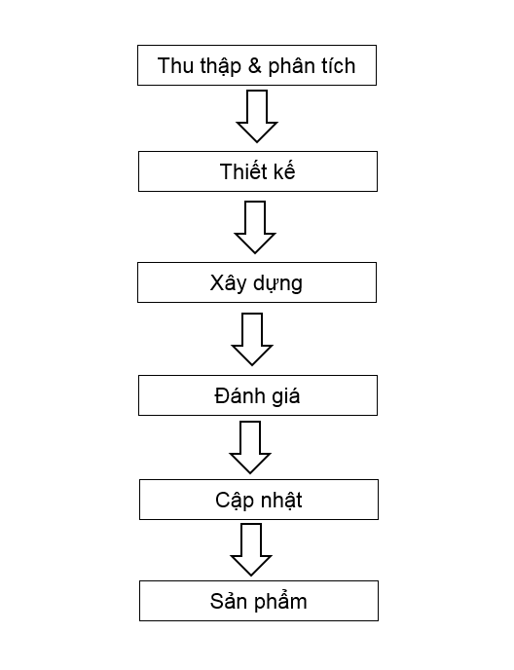

Hình 1: Quá trình nghiên cứu

Mô tả quá trình thực hiện nghiên cứu ở trên:

* *Bước 1. Phân tích (Analysis)*: Nắm được các yêu cầu về chức năng và hiệu suất của ứng dụng; Thảo luận và hướng dẫn tương tác với khách hàng, người dùng và các bên liên quan để hiểu rõ hơn về yêu cầu và sự mong đợi từ họ; Phân tích các yêu cầu nghiệp cụ thể mà ứng dụng cần đáp ứng.
* *Bước 2. Thiết kế (Design)*: Thiết kế sơ bộ hệ thống nhằm thể thiện ý tưởng và cấu trúc của một ứng dụng; Một thiết kế đơn giản được tạo ra nhưng đảm bảo tính khả thi và hiệu quả của dự án.
* *Bước 3. Xây dựng (Building)*: Từ bản thiết kế và thông tin thu thập được tạo một bản mẫu hoạt động của ứng dụng.
* *Bước 4. Đánh giá (Evaluation)*: Tiến hành thử nghiệm bản mẫu để xác định và sửa lỗi, cũng như đánh giá hiệu suất và trải nghiệm người dùng.
* *Bước 5. Cập nhật (Refining prototype)*: Sửa lại bản mẫu từ các lỗi đã biết và cải tiến theo yêu cầu ở trên; Lặp lại bước 2 thiết kế cho đến khi thỏa mãn yêu cầu.
* *Bước 6. Hoàn thiện sản phẩm (Final product)*: Ứng dụng nguyên mẫu ở bước này đã hoàn thiện về tính năng, ít lỗi và có thể triển khai thành sản phẩm mà không gặp vấn đề gì.

# TỔNG QUAN VỀ ĐỀ TÀI

## Các hướng nghiên cứu của đề tài

Trong bối cảnh của sự phát triển mạnh mẽ của Internet và việc sử dụng thiết bị cá nhân ngày càng nhiều, thương mại điện tử đã trở thành một phần không thể thiếu trong cách con người mua sắm và kinh doanh. Doanh nghiệp và cửa hàng hiện nay đã nhận ra giá trị của việc áp dụng thương mại điện tử để tối ưu hóa quản lý và bán hàng, thay vì dựa vào các phương thức truyền thống.

Song với đó việc xây dựng và phát triển các trang web về thương mại điện tử trở nên cực kỳ phổ biến và cần thiết. Các trang web này không chỉ phải hoạt động trên nhiều thiết bị khác nhau mà còn phải cung cấp trải nghiệm người dùng tốt nhất. Để thực hiện điều này, việc sử dụng các ngôn ngữ lập trình như HTML, CSS và JavaScript là không thể tránh khỏi. Tuy nhiên, để xây dựng phần phía máy chủ, việc sử dụng ngôn ngữ như C# là lựa chọn phổ biến. Trong dự án của nhóm, việc tìm hiểu và sử dụng C# để xây dựng API cho phía máy chủ là một bước quan trọng. API này cung cấp giao diện cho phía client (trang web) để tương tác với cơ sở dữ liệu và thực hiện các chức năng như xử lý đăng nhập, đăng ký, quản lý sản phẩm và đơn hàng. Bên cạnh đó, việc sử dụng JavaScript và thư viện Reactjs cho phía client giúp tạo ra giao diện người dùng linh hoạt và tương tác, cung cấp trải nghiệm mua sắm tốt nhất cho người dùng.Hệ quản trị cơ sở dữ liệu Microsoft SQL Server được sử dụng để lưu trữ và quản lý dữ liệu của ứng dụng, đảm bảo tính nhất quán và an toàn cho thông tin khách hàng và sản phẩm.

Nhóm cũng có thực hiện tìm hiểu và thực hiện các tính năng bổ sung như tích hợp hệ thống thanh toán trực tuyến, quản lý kho hàng, tích hợp tính năng đánh giá và phản hồi từ người dùng để tối ưu hóa trải nghiệm mua sắm và tạo sự tin tưởng từ phía khách hàng.

## Những vấn đề còn tồn tại

Có một số nghiên cứu đã được thực hiện trong lĩnh vực này, tuy nhiên vẫn còn một số hạn chế và thiếu sót như.

* **Thiếu sự tập trung vào đặc điểm địa phương**: Các ứng dụng hiện tại thường không tập trung vào việc phát triển và quảng bá các sản phẩm nông sản và đặc sản từ một vùng địa phương cụ thể như Đà Lạt.
* **Các trang web, ứng dụng: bán hàng đặc sản nông sản của Đà Lạt đã có trên các nền tảng web tuy nhiên số lượng chưa nhiều**. Việc sử dụng các công nghệ cũ giúp cho việc trải nghiệm người dùng chưa nhanh chóng.
* **Giao diện người dùng chưa thân thiện**: Một số ứng dụng gặp khó khăn trong việc tạo ra giao diện người dùng thân thiện và dễ sử dụng, làm giảm trải nghiệm người dùng và gây ra khó khăn trong việc thu hút và giữ chân khách hàng.
* **Quản lý sản phẩm không hiệu quả**: Một số hệ thống đang gặp khó khăn trong việc quản lý sản phẩm, từ việc cập nhật thông tin đến việc theo dõi lịch sử giá cả và tình trạng hàng tồn kho.

## Các vấn đề sẽ giải quyết trong đề tài

Dựa trên đánh giá của hướng nghiên cứu hiện tại, chúng ta nhận thấy có một số vấn đề quan trọng cần được tập trung nghiên cứu giải quyết trong đề tài này:

* **Phát triển giao diện người dùng thân thiện:** Cần tạo ra một giao diện người dùng hiện đại dễ sử dụng và thân thiện, giúp người dùng có một trải nghiệm thoải mái, dễ dàng tìm kiếm và mua sắm các sản phẩm nông sản và đặc sản từ Đà Lạt.
* **Quản lý sản phẩm hiệu quả:** Cần phát triển các tính năng quản lý sản phẩm hiệu quả, bao gồm cập nhật thông tin sản phẩm, quản lý giá cả và tồn kho một cách thuận tiện và linh hoạt nhằm tối ưu hoá quản lý và nâng cao năng suất kinh doanh.
* **Tăng cường quảng bá sản phẩm địa phương:** Cần thiết kế các chiến lược quảng bá và tiếp thị để nâng cao giá trị thương hiệu của các sản phẩm nông sản và đặc sản từ Đà Lạt, thu hút được sự quan tâm của người tiêu dùng đến các sản phẩm nông sản và đặc sản từ Đà Lạt.

# GIỚI THIỆU VỀ THƯ VIỆN REACTJS

## Giới thiệu chung

ReactJS[3] là một thư viện trong đó có chứa nhiều JavaScript mã nguồn mở và ReactJS thuộc sở hữu của của Facebook. Mục đích của việc tạo ra ReactJS là để tạo ra những ứng dụng website hấp dẫn với tốc độ nhanh và hiệu quả cao với những mã hóa tối thiểu. Và mục đích chủ chốt của ReactJS đó chính là mỗi website khi đã sử dụng ReactJS thì phải chạy thật mượt thật nhanh và có khả năng mở rộng cao và đơn giản thực hiện.



Hình 2: Logo ReactJS

React là một Thư viện javascript được tạo ra bởi sự cộng tác giữa Facebook và Instagram. Nó cho phép những nhà phát triển web tạo ra giao diện người dung nhanh chóng. Phần Views của Reactjs thường được hiển thị bằng việc chủ yếu dung các component mà chứa các component cụ thể hoặc các thẻ HTML. Một trong những đặc trưng duy nhất của Reactjs là việc render dữ liệu không những có thể thực hiện ở tầng server mà còn ở tầng client.

Nó cũng sử dụng khái niệm là Virtual DOM (DOM ảo). Virtual DOM tạo ra bản cache cấu trúc dữ liệu của ứng dụng trên bộ nhớ. Sau đó, ở mỗi vòng lặp, nó liệt kê những thay đổi và sau đó là cập nhật lại sự thay đổi trên DOM của trình duyệt một cách hiệu quả. Điều này cho phép ta viết các đoạn code như thể toàn bộ trang được render lại dù thực tế là Reactjs chỉ render những component hay subcomponent nào thực sự thay đổi.

## Lịch sử ra đời

Reactjs được ra mắt vào năm 2013 với mục đích để xây dựng giao diện người. Nó được sử dụng rộng rãi để xây dựng các trang web SPA (Single Page Application) và các ứng dụng trên nền tảng di động. Nó rất dễ sử dụng và cho phép người dùng có thể tạo các component UI có thể tái sử dụng.

## Đặc điểm của ReactJS

Đặc điểm của ReactJS là xây dựng lên các components có tính tái sử dụng, dễ dàng cho việc chia nhỏ vấn đề, testing. Nó giúp chúng ta dễ dàng quản lý, mở rộng hệ thống. Luôn giữ các components ở trạng thái stateless (nhiều nhất có thể) khiến ta dễ dàng quản lý bởi nó chẳng khác gì một trang static HTML. Bản thân các components này không có trạng thái (state) nó nhận đầu vào từ bên ngoài và chỉ hiện thị ra dựa vào các đầu vào đó, điều này lý giải tại sao nó lại mang tính tái sử dụng (reuse) và dễ dàng cho việc test.

### Virtural DOM

Virtual DOM là một kỹ thuật quan trọng trong ReactJS, giúp tối ưu hóa quá trình render giao diện người dùng bằng cách giảm thiểu việc cập nhật trực tiếp trên DOM thực sự. Thay vì cập nhật DOM mỗi khi có sự thay đổi, React tạo ra một bản sao của DOM, được gọi là Virtual DOM, và so sánh nó với DOM thực sự để xác định các thay đổi cần áp dụng.

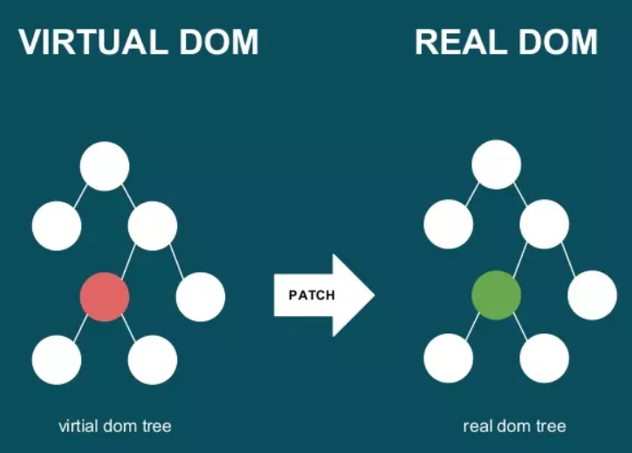

Hình 3: Virtual DOM và Real DOM

Công nghệ DOM ảo giúp tăng hiệu năng cho ứng dụng. Việc chỉ node gốc mới có trạng thái và khi nó thay đổi sẽ tái cấu trúc lại toàn bộ, đồng nghĩa với việc DOM tree cũng sẽ phải thay đổi một phần, điều này sẽ ảnh hưởng đến tốc độ xử lý. React JS sử dụng Virtual DOM (DOM ảo) để cải thiện vấn đề này.Virtual DOM là một object Javascript, mỗi object chứa đầy đủ thông tin cần thiết để tạo ra một DOM, khi dữ liệu thay đổi nó sẽ tính toán sự thay đổi giữa object và tree thật, điều này sẽ giúp tối ưu hoá việc re-render DOM tree thật.

### Component Based Development

Trong ReactJS, mô hình phát triển dựa trên thành phần (Component-Based Development) là một trong những điểm mạnh chính của thư viện này. Mỗi thành phần trong ReactJS được xem như một khối xây dựng độc lập, chứa mã HTML, JavaScript và CSS riêng biệt. Cách tiếp cận này giúp tổ chức mã nguồn một cách cấu trúc và dễ quản lý hơn, đồng thời tạo ra các ứng dụng có tính mô đun cao và dễ bảo trì.

Việc sử dụng thành phần trong ReactJS mang lại nhiều lợi ích. Đầu tiên, tính tái sử dụng của các thành phần cho phép chúng được sử dụng lại ở nhiều nơi trong ứng dụng, giảm thiểu sự lặp lại mã nguồn và tăng tính mô đun của ứng dụng. Thứ hai, tính module của các thành phần giúp dễ dàng bảo trì ứng dụng. Khi cần thay đổi hoặc sửa lỗi, chỉ cần can thiệp vào thành phần cụ thể mà không cần phải lo lắng về ảnh hưởng đến các phần khác của ứng dụng. Cuối cùng, việc phát triển dựa trên thành phần cho phép các nhóm làm việc độc lập với nhau trên các thành phần riêng biệt, giúp tăng tốc độ phát triển và làm việc hiệu quả hơn.

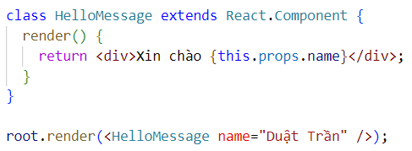

Các React component thực hiện một phương thức render () lấy dữ liệu đầu vào và trả về những gì sẽ hiển thị. Ví dụ này sử dụng cú pháp giống như XML có tên là JSX. Dữ liệu đầu vào được truyền vào component có thể được truy cập bằng render () qua this.props.

### JSX (Javascript XML)

JSX (JavaScript XML) là một phần mở rộng của ngôn ngữ JavaScript trong ReactJS, cho phép viết mã HTML trong mã JavaScript một cách dễ dàng và tự nhiên hơn. JSX cung cấp cú pháp gần giống HTML, giúp tạo ra các thành phần giao diện người dùng một cách trực quan và hiểu được ngay từ cái nhìn đầu tiên.

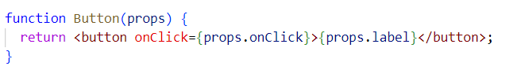

Sử dụng JSX trong mã nguồn ReactJS giúp làm cho mã nguồn trở nên dễ đọc và dễ hiểu hơn, đặc biệt là đối với những người mới học và mới bắt đầu làm việc với ReactJS. Bằng cách kết hợp JavaScript và HTML trong cùng một tệp, JSX giúp giảm thiểu sự phân tách giữa các loại ngôn ngữ, làm cho việc phát triển ứng dụng trở nên thuận lợi và hiệu quả hơn.

## Thế mạnh của ReactJS

Reactjs giúp việc viết các đoạn code JS dễ dàng hơn: Nó dùng cú pháp đặc biệt là JSX (Javascript mở rộng) cho phép ta trộn giữa code HTML và Javascript. Ta có thể thêm vào các đoạn HTML vào trong hàm render mà không cần phải nối chuỗi. Đây là đặc tính thú vị của Reactjs. Nó sẽ chuyển đổi các đoạn HTML thành các hàm khởi tạo đối tượng HTML bằng bộ biến đổi JSX.

## Cài đặt ReactJS

Đầu tiên chúng ta cần cài đặt Node.js để tạo môi trường chạy React, việc cài đặt rất đơn giản và nhanh chóng. Sử dụng Create React App: Create React App là một môi trường tiện lợi để học React, và đó là cách tốt nhất để xây dựng một single-page app với React.

Nó thiết lập môi trường phát triển để chúng ta có thể sử dụng các tính năng Javascript mới nhất, cung cấp những trải nghiệm tốt cho nhà phát triển và tối ưu hoá app để deploy lên product. Yêu cầu cần phải cài đặt Nodejs, npm và yêu cầu phiên bản NodeJS >= 18.16.0 và npm >= 6.14.18 hoặc cũng có thể cài yarn.

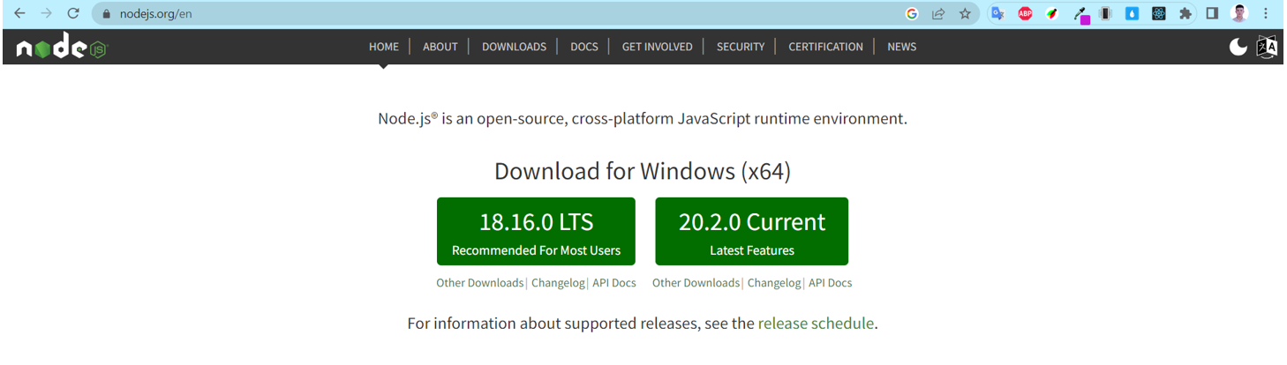

Hình 4: Download NodeJS

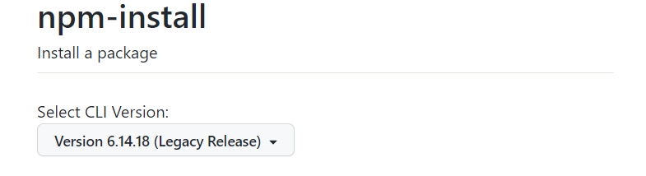

Hình 5: Download npm

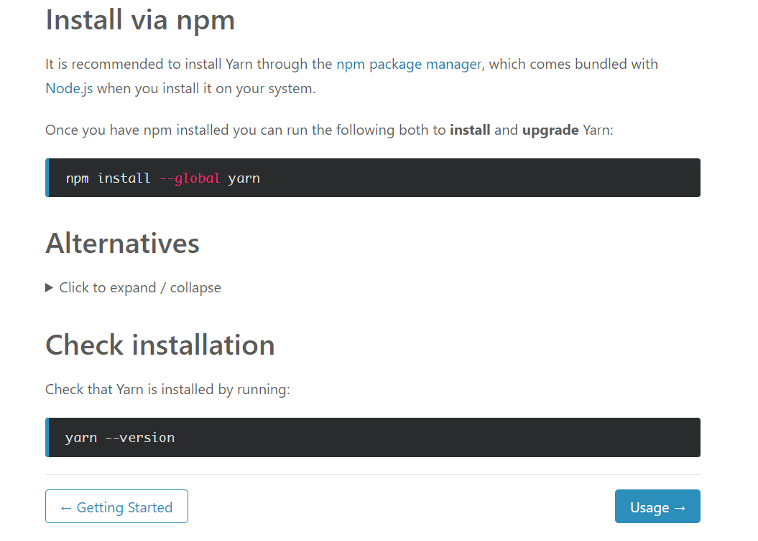

Hình 6: Download yarn

* Để tạo project, chạy lệnh sau:
* npx create-react-app my-app (với my-app là tên dự án)
* cd my-app
* npm start

Bây giờ chúng ta có thể xem website trên trình duyệt tại đường dẫn <http://localhost:3000>

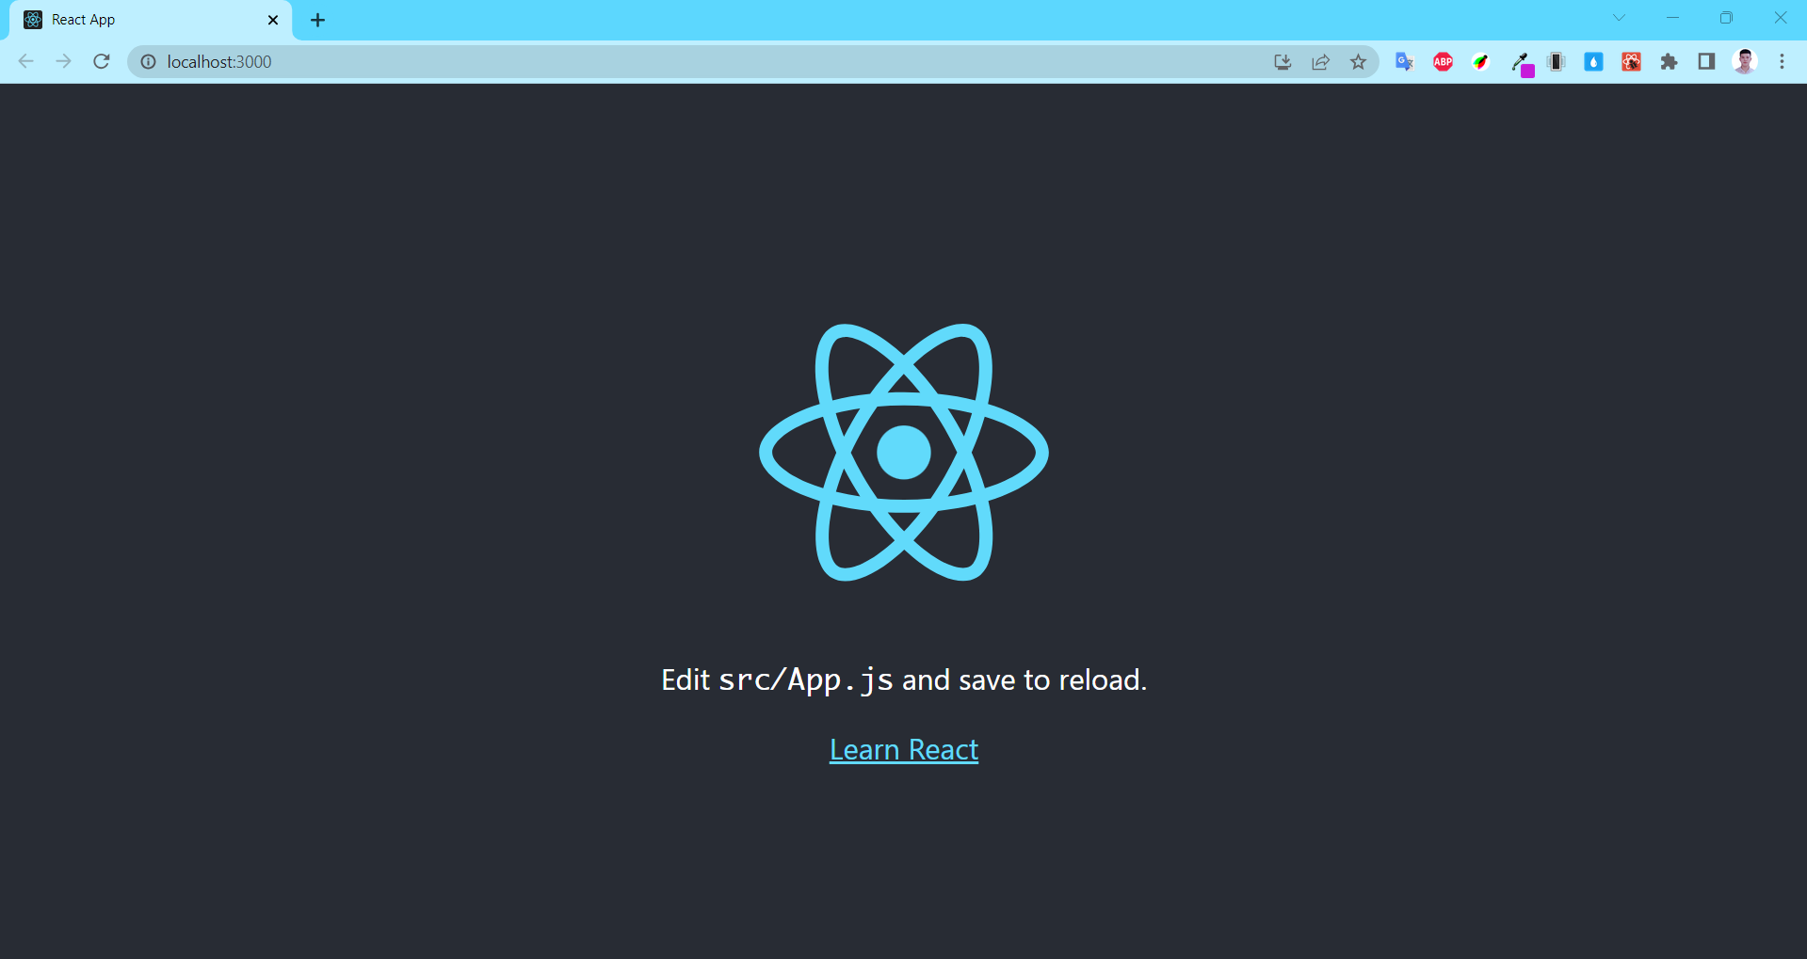

Hình 7: Kết quả sau khi cài đặt và chạy chương trình

## Các trình duyệt web tương thích

ReactJS 18 hỗ trợ tất cả các trình duyệt hiện đại hiện nay như: Edge, Firefox, Chorme. Safari, ...

# GIỚI THIỆU VỀ FRAMEWORK ASP.NET

## Giới thiệu chung

ASP.Net [4] là một nền tảng dành cho phát triển web, được Microsoft phát hành và cung cấp lần đầu tiên vào năm 2002. Nền tảng được sử dụng để tạo ra các ứng dụng web-based.

ASP viết đầy đủ là Active Server Pages, và .NET là viết tắt của Network Enabled Technologies. Phiên bản ASP.Net đầu tiên được triển khai là 1.0 và phiên bản ASP.Net mới nhất là phiên bản 4.6. ASP.Net được thiết kế để tương thích với giao thức HTTP. HTTP là giao thức chuẩn được sử dụng trên tất cả các ứng dụng web. Các ứng dụng ASP.Net có thể được viết bằng nhiều ngôn ngữ .Net khác nhau. Trong đó có các kiểu ngôn ngữ như C #, VB.Net và J #.

## Cấu trúc và các thành phần của ASP.NET

ASP.Net là một framework được sử dụng để phát triển các ứng dụng web-based. Cấu trúc cơ bản của ASP.Net framework được xây dựng như trong hình minh họa.

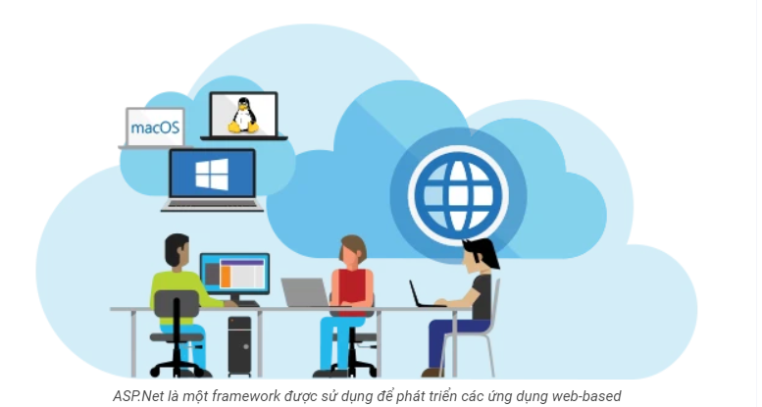

Hình 8: Giới thiệu APS.Net

Cấu trúc của .Net framework dựa trên các thành phần cơ bản sau:

* Language/Ngôn ngữ: Có rất nhiều ngôn ngữ lập trình khác nhau tồn tại trong .net framework. Các ngôn ngữ này là VB.net và C #, có thể được sử dụng để phát triển các ứng dụng web.
* Library/Thư viện: .NET Framework gồm có một bộ các lớp library chuẩn. Library phổ biến nhất được sử dụng cho các ứng dụng web trong .net là Web library. Web library bao gồm tất cả các thành phần cần thiết sử dụng trong phát triển các ứng dụng web-based.
* Common Language Runtime/Thời gian chạy ngôn ngữ lập trình thông thường hay CLR: Common Language Infrastructure - Cơ sở hạ tầng ngôn ngữ lập trình phổ thông hay CLI là một nền tảng dùng để chạy các chương trình .Net. Trong đó, CLR sẽ thực hiện các tác vụ chính bao gồm xử lý các trường hợp đặc biệt.

## Một số đặc điểm

### Code Behind Mode/ Trạng thái code rời

Đây là khái niệm về tách rời thiết kế và mã code. Bằng cách tách rời như vậy, việc duy trì ứng dụng ASP.Net trở nên dễ dàng hơn. Loại file thông dụng của ASP.Net là aspx. Giả sử chúng ta có một trang web có tên là MyPage.aspx, sẽ có một tệp khác có tên là MyPage.aspx.cs biểu thị cho phần mã code của trang. Bởi vậy, Visual Studio mới tạo ra các tập tin riêng biệt cho mỗi trang web, một cho phần thiết kế và một dành cho mã code.

### State Management/Quản lý trạng thái

ASP.Net có các phương tiện để kiểm soát quản lý trạng thái, trong khi HTTP được biết đến là một giao thức "không trạng thái". Lấy một ví dụ về ứng dụng giỏ hàng: khi một user đã chọn lựa xong những gì mình muốn mua và đưa ra đưa ra quyết định mua hàng trên trang web, người đó sẽ nhấn nút gửi.

Ứng dụng cần ghi nhớ các mục mà người dùng đã chọn mua. Đây là hành động ghi nhớ trạng thái của một ứng dụng tại một thời điểm trong hiện tại. Vì HTTP là giao thức không trạng thái nên khi user truy cập các web bán hàng, HTTP sẽ không lưu trữ thông tin trên các giỏ hàng.

Do đó, sẽ cần thêm một số thao tác coding bổ sung để đảm bảo các giỏ hàng sẽ được chuyển đến trang bán hàng. Việc triển khai như vậy có thể trở nên phức tạp tại một vài thời điểm. Nhưng ASP.Net có thể quản lý trạng thái thay nhờ tính năng ghi nhớ giỏ hàng và chuyển các mục đã được chọn mua qua trang bán hàng.

### Caching – Bộ nhớ Cache

ASP.Net cũng có thể thực hiện chức năng của Caching, qua đó cải thiện hiệu suất làm việc cho ứng dụng. Với việc lưu bộ nhớ đệm cache, các trang thường xuyên được người dùng yêu cầu có thể được lưu trữ ở một vị trí tạm thời. Các trang này có thể được truy xuất nhanh hơn và người dùng có thể nhận được các phản hồi tốt hơn. Nhờ vậy, bộ nhớ đệm có thể giúp cải thiện đáng kể hiệu suất của ứng dụng.

Về mặt tổng quan, ASP.Net là một ngôn ngữ phát triển được sử dụng để xây dựng các ứng dụng web-based và được cấu trúc để hoạt động tương thích với giao thức HTTP chuẩn.

## Web API trong ASP.Net Core

Khi xây dựng Web API trong Asp.net Core, về cơ bản chúng ta tiếp tục sử dụng MVC Framework với một số thay đổi về kỹ thuật.



Hình 9: Web API trong ASP.Net core

Điều này có nghĩa là khi xây dựng Web API, chúng ta xây dựng hoặc sử dụng các thành phần Model như trong ứng dụng MVC. Controller trong Web API chính là Controller của MVC.Trong Asp.net cổ điển, MVC và Web API là hai framework khác nhau. Trong Asp.net Core sử dụng cùng một framework MVC để tạo ra cả ứng dụng web truyền thống và web API. Do vậy chúng ta tiếp tục làm việc với những khái niệm quen thuộc từ MVC như action, routing, model binding, model validation, view model.

Sự khác biệt lớn nhất khi sử dụng MVC để tạo ra Web API nằm ở chỗ: thành phần View của MVC giờ được thay thế bằng JSON hoặc XML. Thay vì sử dụng các Razor template để sinh HTML, action trong Web API sẽ chuyển đổi dữ liệu thành chuỗi JSON hoặc XML. Quá trình chuyển đổi này được gọi là serialization. Có thể hình dung rằng thành phần View của MVC trong Web API giờ không còn dành cho người dùng (user-friendly) nữa mà là dành cho chương trình khác sử dụng (machine-friendly).

Như vậy, Web API trong Asp.net Core không phải là một Framework riêng rẽ.Ứng dụng Web API có thể triển khai song song bên cạnh ứng dụng MVC hoặc có thể xây dựng hoàn toàn độc lập.Tuy nhiên cần lưu ý, mỗi loại client có cách khác nhau để sử dụng dịch vụ do Web API cung cấp.

## Cài đặt ASP.NET

Chúng ta có thể lựa chọn cài đặt bản mới nhất của ASP.NET Core SDK cho windows từ đường link: <https://dotnet.microsoft.com/download>.

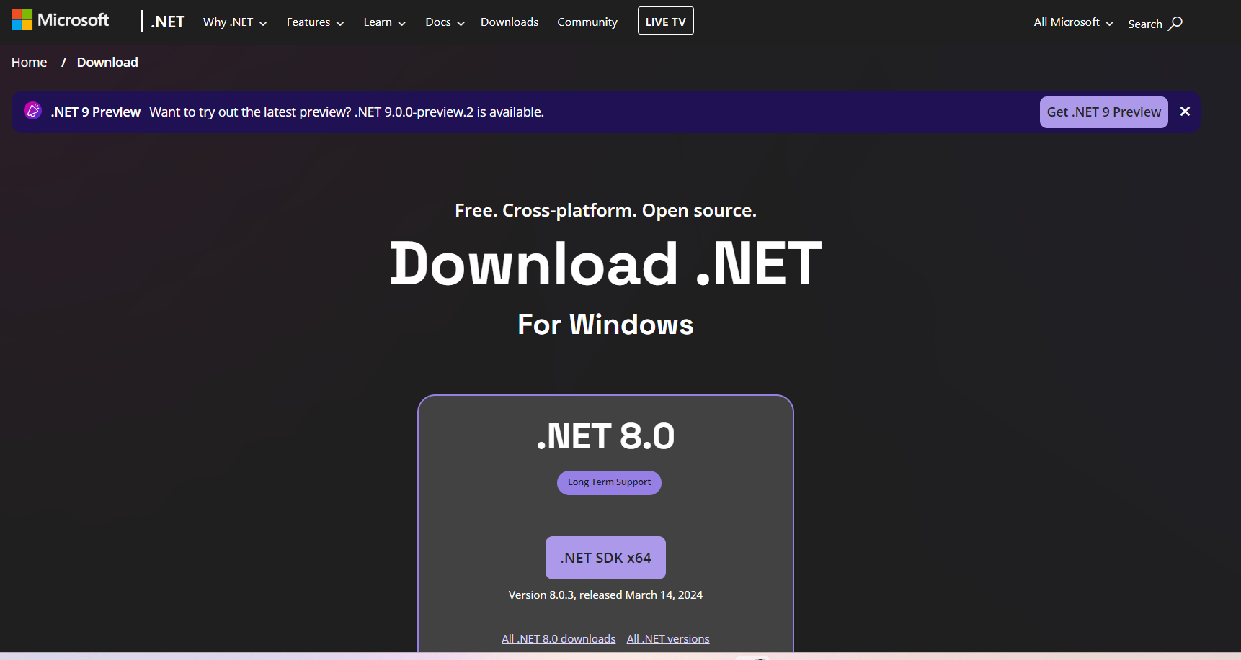

Hình 10: Cài đặt chương trình ASP.Net Core SDK cho windown

* Sau khi cài đặt xong mở Command Prompt thực hiện chạy lệnh: **dotnet –version** để kiểm tra kết quả cài đặt cũng như phiên bản.

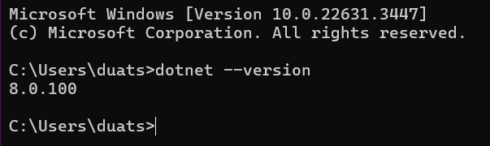

Hình 11: Chạy lệnh CMD để kiểm tra

* Thực hiện mở Visual Studio 2022, khởi tạo dự án tìm tới ASP.NET Core WebAPI

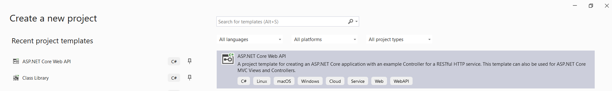

Hình 12: Khởi tạo dự án ASP.Net Core Web API

* Đặt tên cho dự án

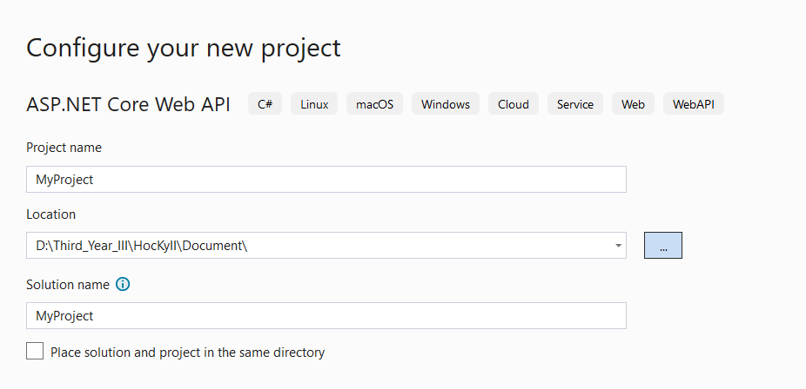

Hình 13: Đặt tên cho dự án ASP.NET Core Web API

* Thực hiện chọn phiên phản phù hợp (mới nhất)

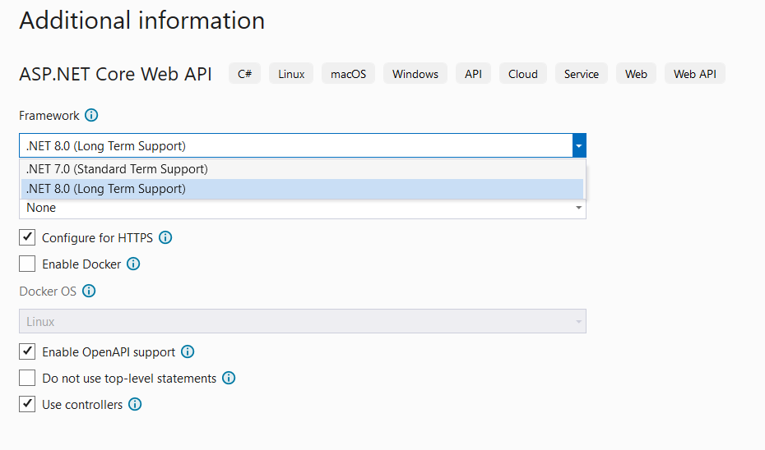

Hình 14: Thực hiện chọn phiên bản phù hợp trong ASP.Net Core Web API

* Cấu trúc thư mục sau khi tạo xong dự án

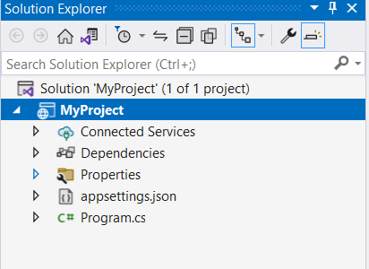

Hình 15: Cấu trúc chương trình sau khi tạo dự án ASP.Net Core Web API

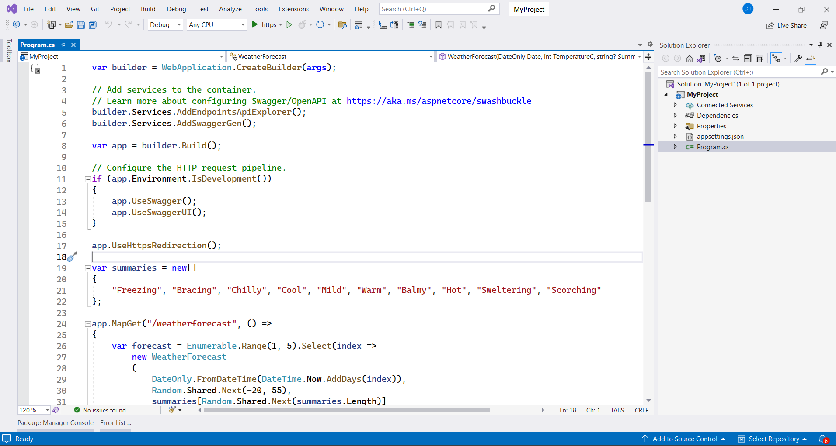

Hình 16: File Program của chương trình ASP.Net Core Web API

* Chạy chương trình: Ctrl + F5 hoặc F5 và kết quả đạt được.

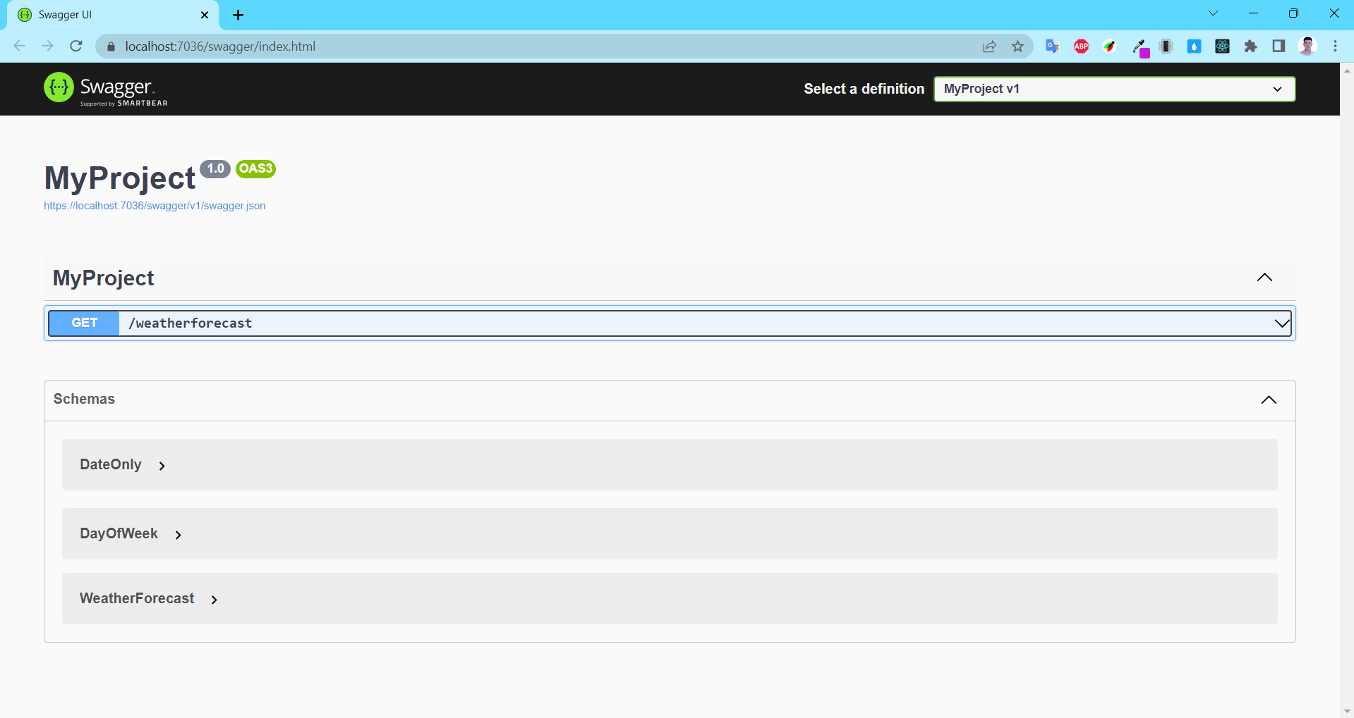

Hình 17: Kết quả khi thực hiện chạy chương trình

# TRIỂN KHAI ỨNG DỤNG

## Phân tích nghiệp vụ hệ thống

### Danh sách các Actor

|  |  |  |
| --- | --- | --- |
| **ID** | **Tên Actor** | **Mô tả** |
| A1 | Quản trị viên | Là thành viên có nhiệm vụ cấp cao trong việc quản lý các Module trong ứng dụng |
| A2 | Người dùng hệ thống | Là người đã thực hiện đăng nhập vào hệ thống và sử dụng ứng dụng |
| A3 | Khách | Là người chưa thực hiện việc đăng ký để đăng nhập vào hệ thống. |

Bảng 1: Danh sách các Actor

### Sơ đồ UseCase hệ thống

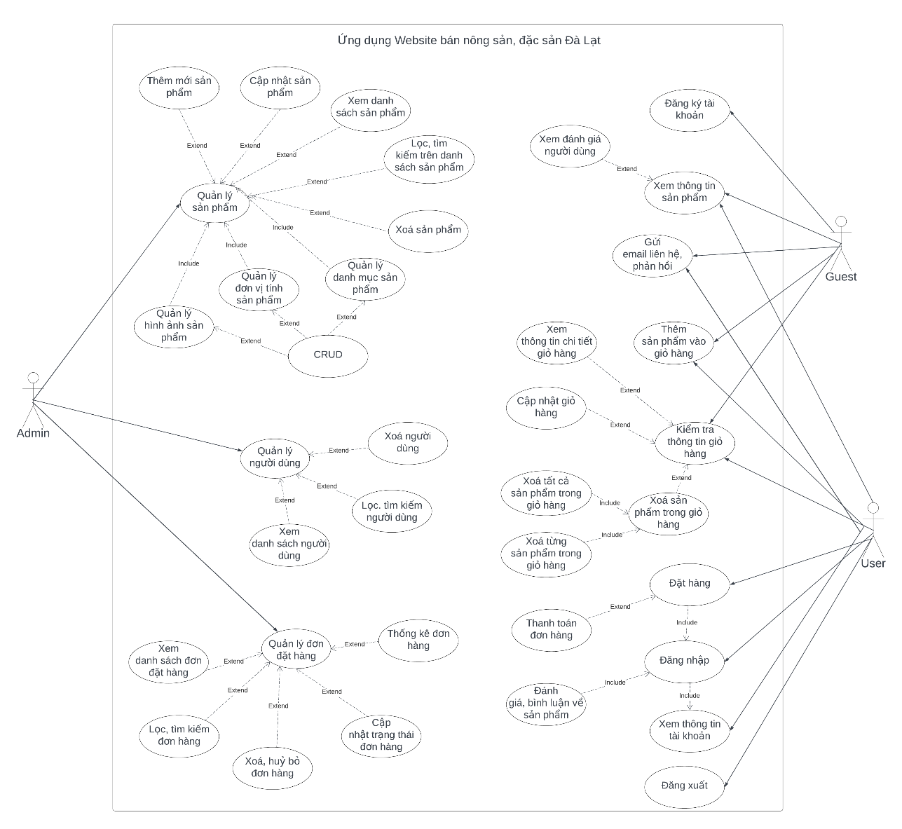

Hình 18: Sơ đồ usecase hệ thống website bán nông sản, đặc sản Đà Lạt

## Xây dựng cơ sở dữ liệu

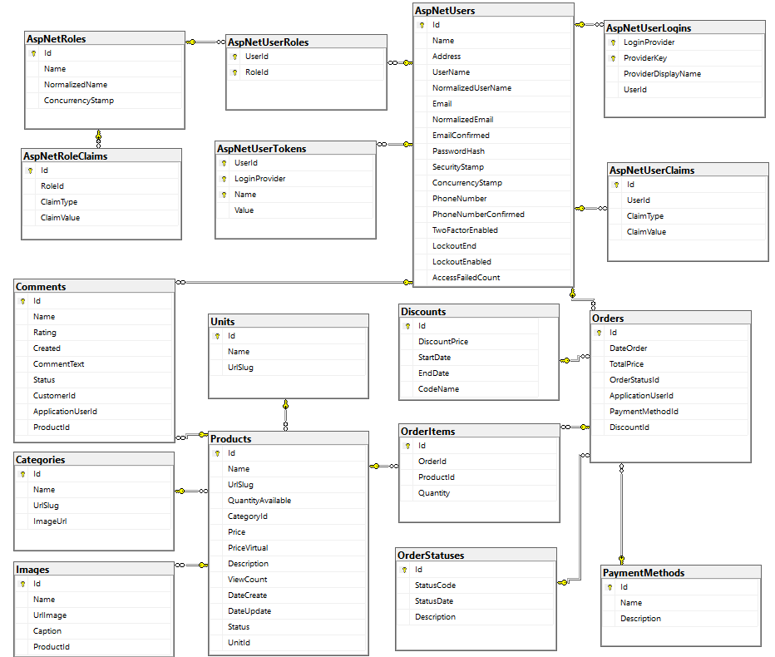

Hình 19: Lược đồ Database Diagrams

* Mô tả chi tiết các thực thể, trường dữ liệu

1. **Bảng Category (Danh mục)**

|  |  |  |  |
| --- | --- | --- | --- |
| **STT** | **Tên** | **Kiểu dữ liệu** | **Mô tả** |
| **1** | Id | Int | Mã số của danh mục sản phẩm |
| **2** | Name | String | Tên danh mục sản phẩm |
| **3** | UrlSlug | string | Liên kết của danh mục sản |
| **4** | ImageUrl | string | Liên kết hình ảnh cho danh mục sản phẩm |

Bảng 2: Trường dữ liệu bảng Category (Danh mục sản phẩm)

1. **Bảng Product (Sản phẩm)**

|  |  |  |  |
| --- | --- | --- | --- |
| **STT** | **Tên** | **Kiểu dữ liệu** | **Mô tả** |
| 1 | Id | int | Mã số của sản phẩm |
| 2 | Name | string | Tên của sản phẩm |
| 3 | UrlSlug | string | Liên kết của sản phẩm |
| 4 | QuantityAvailable | Int | Số lượng sản phẩm có trong kho |
| 5 | CategoryID | Int | Khoá ngoại liên kết tới bảng Category |
| 6 | Price | Decimal | Giá của sản phẩm |
| 7 | PriceVitural | Decimal | Giá ảo của sản phẩm |
| 8 | Description | string | Mô tả cho sản phẩm |
| 9 | ViewCount | int | Số lượt xem sản phẩm |
| 10 | DateCreate | datetime | Ngày tạo sản phẩm |
| 11 | DateCreate | datetime | Ngày cập nhật sản phẩm |
| 12 | Status | bool | Trạng thái của sản phẩm (Hiển thị/Ẩn) |
| 13 | UnitID | int | Khoá ngoại liên kết bảng Unit |

Bảng 3: Trường dữ liệu bảng Product (Sản phẩm)

1. **Bảng Unit (Đơn vị tính)**

|  |  |  |  |
| --- | --- | --- | --- |
| **STT** | **Tên** | **Kiểu dữ liệu** | **Mô tả** |
| 1 | Id | int | Mã số của đơn vị tính |
| 2 | Name | string | Tên đơn vị tính |
| 3 | UrlSlug | string | Liên kết của đơn vị tính |

Bảng 4: Trường dữ liệu bảng Unit (Đơn vị tính sản phẩm)

1. **Bảng Images (Các hình của sản phẩm)**

|  |  |  |  |
| --- | --- | --- | --- |
| **STT** | **Tên** | **Kiểu dữ liệu** | **Mô tả** |
| 1 | Id | int | Mã số hình ảnh |
| 2 | Name | string | Tên cho hình ảnh |
| 3 | UrlImage | string | Liên kết của hình ảnh |
| 4 | Caption | string | Mô tả của hình ảnh |
| 5 | ProductId | int | Khoá ngoại tham chiếu đến bảng Product |

Bảng 5: Trường dữ liệu bảng Image (Hình ảnh sản phẩm)

1. **Bảng Discount (Mã giảm giá)**

|  |  |  |  |
| --- | --- | --- | --- |
| **STT** | **Tên** | **Kiểu dữ liệu** | **Mô tả** |
| 1 | Id | int | Mã số của mã giảm giá |
| 2 | CodeNam | string | Tên của mã giảm giá |
| 3 | DiscountPrice | decimal | Số tiền được giảm giá |
| 4 | StartDate | datetime | Ngày bắt đầu áp dụng giảm giá |
| 5 | EndDate | datetime | Ngày kết thúc giảm giá |

Bảng 6: Trường dữ liệu bảng Discount (Mã giảm giá sản phẩm)

1. **Bảng Comment (Đánh giá, bình luận sản phẩm)**

|  |  |  |  |
| --- | --- | --- | --- |
| **STT** | **Tên** | **Kiểu dữ liệu** | **Mô tả** |
| 1 | Id | int | Mã số của comment |
| 2 | Name | string | Tên của người thực hiện comment |
| 3 | Rating | int | Số sao đánh giá sản phẩm (1 đến 5 sao) |
| 4 | Create | datetime | Ngày thực hiện bình luận |
| 5 | CommentText | string | Nội dung người bình luận để lại |
| 6 | Status | bool | Trạng thái của bình luận (Hiển thị/Ẩn) |
| 7 | ApplicationUserId | int | Khoá ngoại tham chiếu đến bảng User |
| 8 | ProductId | int | Khoá ngoại tham chiếu đến bảng Product |

Bảng 7: Trường dữ liệu bảng Comment (Bình luận đánh giá sản phẩm)

1. **Order (Đơn hàng)**

|  |  |  |  |  |
| --- | --- | --- | --- | --- |
| **STT** | **Tên** | **Kiểu dữ liệu** | | **Mô tả** |
| 1 | Id | | int | Mã số của đơn hàng |
| 2 | DateOrder | | datetime | Ngày, giờ thực hiện đặt hàng |
| 3 | TotalPrice | | decimal | Tổng tiền cho đơn hàng |
| 4 | OrderStatusId | | int | Khoá ngoại tham chiếu đến bảng OrderStatus |
| 5 | ApplicationUserId (Khóa ngoại ) | | int | Khóa ngoại liên kết với bảng User |
| 6 | PaymentMethodId | | int | Khoá ngoại tham chiếu đến bảng Payment Method |
| 7 | DiscountId | | int | Khoá ngoại tham chiếu đến bảng DiscountId |

Bảng 8: Trường dữ liệu bảng Order (Đơn hàng)

1. **Payment Method (Phương thức thanh toán)**

|  |  |  |  |
| --- | --- | --- | --- |
| **STT** | **Tên** | **Kiểu dữ liệu** | **Mô tả** |
| **1** | Id | int | Mã số của phương thức thanh toán |
| **2** | Name | string | Tên phương thức thanh toán |

Bảng 9: Trường dữ liệu bảng Payment Method (Phương thức thanh toán)

**9. OrderStatus (Trạng thái đơn hàng)**

|  |  |  |  |
| --- | --- | --- | --- |
| **STT** | **Tên** | **Kiểu dữ liệu** | **Mô tả** |
| **1** | Id | int | Mã số của trạng thái đơn hàng |
| **2** | StatusCode | string | Tên của trạng thái đơn hàng |
| **3** | StatusDate | int | Ngày hiển thị của trạng thái đơn hàng |
| **4** | Description | string | Mô tả trạng thái đơn hàng |

Bảng 10: Trường dữ liệu bảng Order Status (Trạng thái đơn hàng)

**10. User (Bảng người dùng)**

|  |  |  |  |
| --- | --- | --- | --- |
| **STT** | **Tên** | **Kiểu dữ liệu** | **Mô tả** |
| 1 | Id | int | Mã số của người dùng |
| 2 | UserName | string | Họ và Tên của người dùng |
| 3 | Email | string | Email của người dùng |
| 4 | Address | string | Địa chỉ của người dùng |

Bảng 11: Trường dữ liệu bảng User (Thông tin người dùng hệ thống)

* **Bảng Order Item:** là bảng trung gian giữa bảng Orders và bảng Products thông qua việc lưu trữ (ID) của hai bảng này.

## Kỹ thuật sử dụng trong ứng dụng

### JWT (JSON Web Token)

JWT là viết tắt của "JSON Web Token." Đây là một tiêu chuẩn mở được sử dụng để tạo ra và truyền tải các thông tin xác thực giữa các bên dưới dạng một đoạn mã thông tin được mã hóa dưới dạng JSON. JWT thường được sử dụng trong các ứng dụng web và dịch vụ API để xác thực và ủy quyền người dùng.

Một JWT bao gồm ba phần: phần tiêu đề (header), phần payload và chữ ký (signature). Phần tiêu đề chứa loại và thuật toán mã hóa, phần payload chứa thông tin về người dùng hoặc các dữ liệu khác, và chữ ký được sử dụng để xác thực tính toàn vẹn của token. Điều này cho phép các ứng dụng xác thực người dùng mà không cần phải lưu trữ thông tin xác thực trên máy chủ, giúp giảm thiểu gánh nặng cho hệ thống và tăng tính bảo mật.

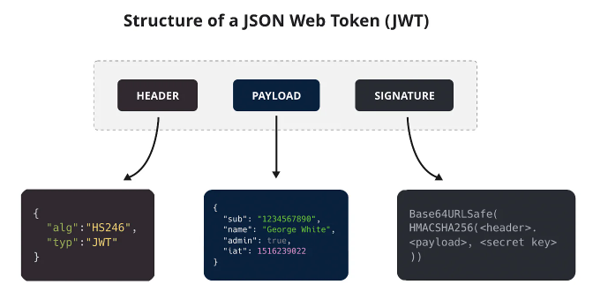

Hình 20: Structure of a JSON Web Token (JWT)

Authentication (Xác thực): JWT được sử dụng để xác thực người dùng trước khi họ truy cập đến tài nguyên trên server. Authorization (Uỷ quyền): Khi người dùng đăng nhập thành công, application có thể truy cập vào các tài nguyên thay mặt người dùng đó. Các ứng dụng đăng nhập một lần (Single Sign-On SSO) sử dụng JWT thường xuyên vì tính nhỏ gọn và dễ dàng triển khai trên nhiều domain. Trao đổi thông tin an toàn: JWT được coi là một cách trao đổi thông tin an toàn vì thông tin đã được signed trước khi gửi đi.

* Ưu điểm của JWT

Gọn nhẹ: JWT nhỏ gọn, chi phí truyền tải thấp giúp tăng hiệu suốt của các ứng dụng.

Bảo mật: JWT sử dụng các mật mã khoá để tiến hành xác thực người danh tính người dùng. Ngoài ra, cấu trúc của JWT cho phép chống giả mạo nên thông tin được đảm bảo an toàn trong quá trình trao đổi.

Phổ thông: JWT được sử dụng dựa trên JSON, là một dạng dữ liệu phổ biến, có thể sử dụng ở hầu hết các ngôn ngữ lập trình. Ngoài ra, triển khai JWT tương đối dễ dàng và tích hợp được với nhiều thiết bị, vì JWT đã tương đối phổ biến.

* Nhược điểm của JWT

Kích thước: Mặc dù trong tài liệu không ghi cụ thể giới hạn, nhưng do được truyền trên HTTP Header, vì thế, JWT có giới hạn tương đương với HTTP Header.

Rủi ro bảo mật: Khi sử dụng JWT không đúng cách, ví dụ như không kiểm tra tính hợp lệ của signature, không kiểm tra expire time, kẻ tấn công có thể lợi dụng sơ hở để truy cập vào các thông tin trái phép.

Ngoài ra, việc để thời gian hết hạn của JWT quá dài cũng có thể gây ra những rủi ro về việc bảo mật.

### Caching

Trong lập trình web, caching (bộ nhớ cache) là một kỹ thuật được sử dụng để tăng hiệu suất và giảm tải cho máy chủ bằng cách lưu trữ các dữ liệu được truy cập thường xuyên trong một vùng nhớ nhanh trên máy chủ hoặc trên trình duyệt của người dùng.

Có hai loại caching chính trong lập trình web:

* Caching trên máy chủ (Server-Side Caching):

Khi một yêu cầu được gửi đến máy chủ, máy chủ có thể lưu trữ (cache) kết quả của yêu cầu này.

Khi có yêu cầu mới tương tự, máy chủ có thể trả về kết quả từ bộ nhớ cache thay vì thực hiện lại toàn bộ quá trình xử lý.

Các kỹ thuật caching phổ biến trên máy chủ bao gồm việc sử dụng bộ nhớ cache (như Redis hoặc Memcached) hoặc lưu trữ đệm (cache) tại mức đĩa.

* Caching trên trình duyệt (Client-Side Caching):

Trình duyệt web của người dùng cũng có thể lưu trữ bản sao của các tài nguyên đã tải trước đó (như tệp tin CSS, JavaScript, hình ảnh, v.v.) trong bộ nhớ cache của trình duyệt.

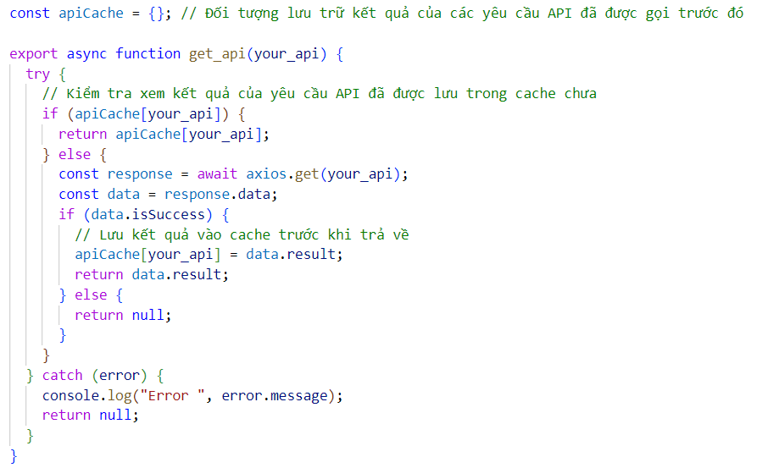

Hình 21: Code Caching get api

Khi người dùng truy cập lại trang web hoặc điều hướng đến các trang khác trên cùng một trang web, trình duyệt có thể sử dụng các tài nguyên đã lưu trữ trong bộ nhớ cache thay vì tải lại từ máy chủ.

Cả hai loại caching này đều có thể giúp tăng hiệu suất của ứng dụng web, giảm độ trễ và tải cho máy chủ, cũng như cải thiện trải nghiệm người dùng bằng cách giảm thời gian tải trang. Tuy nhiên, cần lưu ý rằng việc sử dụng caching cần phải được kiểm soát cẩn thận để đảm bảo tính nhất quán và an toàn cho dữ liệu

### Bootstrap 5

Bootstrap 5 là một framework front-end phổ biến được sử dụng để phát triển giao diện người dùng trong các dự án web. Được tạo ra bởi nhóm phát triển của Twitter, Bootstrap cung cấp một bộ công cụ linh hoạt và mạnh mẽ bao gồm các thành phần HTML, CSS và JavaScript để xây dựng các trang web và ứng dụng web có giao diện thân thiện và phản hồi.

Một số tính năng và cải tiến đáng chú ý trong Bootstrap 5:

* Hỗ trợ CSS Grid: Bootstrap 5 đã tích hợp CSS Grid Layout vào các thành phần của mình, giúp tối ưu hóa việc xây dựng giao diện đáp ứng.
* Xóa jQuery Dependency: Bootstrap 5 đã loại bỏ jQuery từ codebase của mình và chuyển sang sử dụng JavaScript thuần túy hoặc các thư viện JavaScript như Popper.js.
* Tích hợp với Flexbox: Bootstrap 5 tiếp tục sử dụng Flexbox để tạo bố cục linh hoạt và dễ dàng điều chỉnh.
* Customizable Reset: Framework cung cấp một bản reset CSS cơ bản nhưng cho phép người dùng tùy chỉnh nhiều hơn để phù hợp với nhu cầu cụ thể của dự án.
* Cải thiện Dark Mode: Bootstrap 5 cung cấp hỗ trợ tốt hơn cho chế độ tối, bao gồm các lớp CSS được xây dựng sẵn để dễ dàng kích hoạt chế độ tối.
* Loại bỏ các thành phần không còn hữu ích: Bootstrap 5 đã loại bỏ một số thành phần không còn phổ biến hoặc được sử dụng ít, giảm kích thước của thư viện và tối ưu hóa hiệu suất.
* Nâng cấp Documentation: Tài liệu của Bootstrap 5 đã được cải thiện và mở rộng, cung cấp hướng dẫn chi tiết và ví dụ minh họa.

### UseCart() trong ReactJS

Thư viện useCart trong ReactJS là một công cụ hữu ích được sử dụng để quản lý giỏ hàng trong các ứng dụng web. Thư viện này thường được sử dụng trong các dự án thương mại điện tử hoặc các ứng dụng có tính chất tương tự, nơi cần phải theo dõi và quản lý các mặt hàng được người dùng thêm vào giỏ hàng.

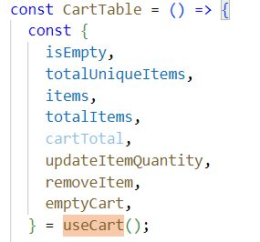

Một số đặc điểm của thư viện useCart:

* Dễ sử dụng: useCart cung cấp các hàm và hook giúp dễ dàng tích hợp chức năng giỏ hàng vào ứng dụng React mà không cần phải viết nhiều code phức tạp.
* Quản lý trạng thái global: Thư viện này thường sử dụng Context API hoặc các giải pháp quản lý trạng thái global khác của React để lưu trữ thông tin về giỏ hàng, cho phép các thành phần ở mọi nơi trong ứng dụng có thể truy cập và cập nhật giỏ hàng một cách dễ dàng.
* Các hàm xử lý sự kiện: useCart thường cung cấp các hàm để thêm, xóa, cập nhật số lượng hoặc xóa một mặt hàng khỏi giỏ hàng. Điều này giúp tiết kiệm thời gian và công sức cho việc xây dựng các chức năng quản lý giỏ hàng.
* Tính linh hoạt và tùy chỉnh: Một số phiên bản của useCart cho phép người dùng tùy chỉnh các chức năng và hành vi của giỏ hàng theo nhu cầu cụ thể của ứng dụng.
* Thiết kế tốt về hiệu suất: useCart thường được thiết kế để tối ưu hóa hiệu suất, tránh việc làm chậm ứng dụng bằng cách sử dụng các kỹ thuật như memoization hoặc các giải pháp cache.

### React-PDF trong ReactJS

React-PDF là một thư viện mã nguồn mở được sử dụng để hiển thị tài liệu PDF trong ứng dụng React. Đây là một thư viện mạnh mẽ và linh hoạt cho việc làm việc với tài liệu PDF trong React, là sự lựa chọn xuất sắc cho việc xây dựng các tính năng liên quan đến PDF trong dự án của chúng ta.

Các Component của React-PDF:

* PDFViewer: Thành phần này sẽ hiển thị các tài liệu PDF trong trình duyệt web.
* Document: Thành phần này đại diện cho tài liệu PDF và là thành phần cha của các thành phần khác.
* Page: Như tên gọi, nó đại diện cho một trang duy nhất trong tài liệu PDF.
* View: Đây là thành phần cốt lõi để thiết kế giao diện người dùng.
* Text: Thành phần này được sử dụng để hiển thị văn bản.
* Image: Thành phần này hiển thị hình ảnh trong tài liệu. Hỗ trợ các định dạng hình ảnh như JPG, PNG, GIF, v.v.
* PDFDownloadLink: Thành phần này tạo ra một liên kết tải xuống cho một tài liệu PDF được tạo ra bởi thư viện React-PDF.
* BlobProvider: Thành phần này tạo ra một tài liệu PDF và cung cấp nó dưới dạng một đối tượng Blob có thể được sử dụng để hiển thị hoặc tải xuống tài liệu PDF.

Việc sử dụng React PDF trong dự án với mục đích tạo ra một PDF Invoice để tạo ra hoá đơn, biên lai phục vụ cho việc bán hàng.

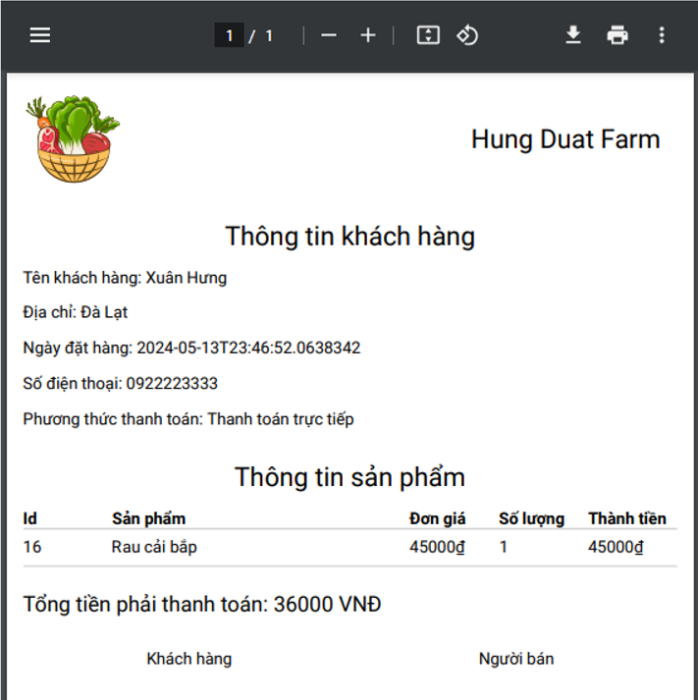

### Sử dụng EmailJS để gửi email

EmailJS là một dịch vụ giúp gửi email bằng các ứng dụng phía máy khách như React, Vue và Angular mà không cần máy chủ trong quá trình cấu hình và thiết lập.

* Các chức năng của emailjs

Gửi email từ client-side: EmailJS cho phép gửi email trực tiếp từ phía người dùng (client-side) mà không cần thiết lập server-side. Điều này rất hữu ích cho các ứng dụng React đơn giản không có backend phức tạp.

Tích hợp dễ dàng: Thư viện này tích hợp dễ dàng vào dự án React của bạn và cho phép sử dụng các mẫu email (email templates) đã được định nghĩa trước trong tài khoản EmailJS.

* Các thành phần chính của EmailJS

EmailJS.init(userID): Phương thức này khởi tạo EmailJS với userID của bạn, giúp xác thực người dùng khi gửi email.

EmailJS.send(serviceID, templateID, templateParams): Phương thức này gửi email bằng cách sử dụng ID của dịch vụ email, ID của mẫu email, và các tham số cho mẫu email.

EmailJS.sendForm(serviceID, templateID, formElement): Phương thức này gửi email bằng cách sử dụng một form HTML.

* Ưu điểm của EmailJS

Không cần backend: Việc không cần phải thiết lập máy chủ phía sau giúp tiết kiệm thời gian và công sức cho những dự án nhỏ hoặc MVP (Minimum Viable Product).

Bảo mật: EmailJS không tiết lộ thông tin xác thực của bạn vì tất cả các thông tin nhạy cảm được quản lý bởi EmailJS.

Dễ dàng cấu hình: Bạn có thể cấu hình dịch vụ email của mình và quản lý các mẫu email trực tiếp từ bảng điều khiển EmailJS.

* Nhược điểm của EmailJS

Giới hạn miễn phí: Phiên bản miễn phí của EmailJS có giới hạn về số lượng email có thể gửi hàng tháng. Nếu vượt quá giới hạn này, bạn cần phải trả phí.

Phụ thuộc vào dịch vụ của bên thứ ba: Sử dụng EmailJS nghĩa là bạn phụ thuộc vào dịch vụ của bên thứ ba, điều này có thể là một rủi ro nếu dịch vụ này gặp sự cố hoặc thay đổi chính sách.

* Cấu hình một EmailJS

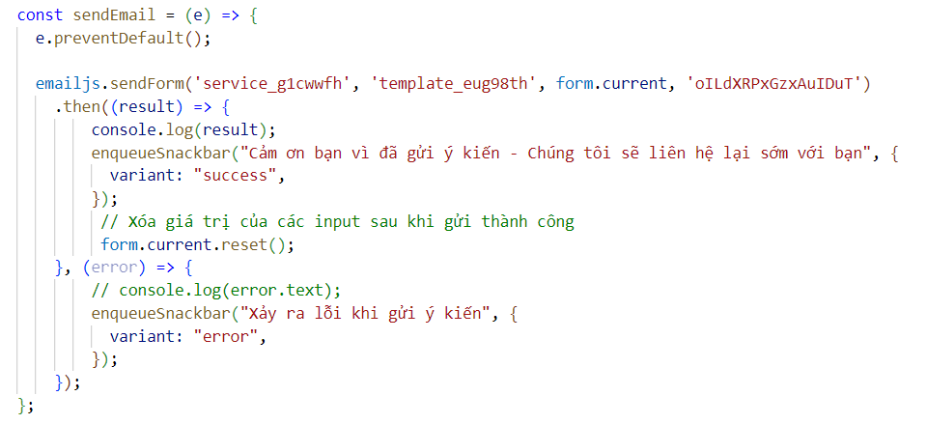

Cấu hình template gửi email từ phía người dùng tới hệ thống

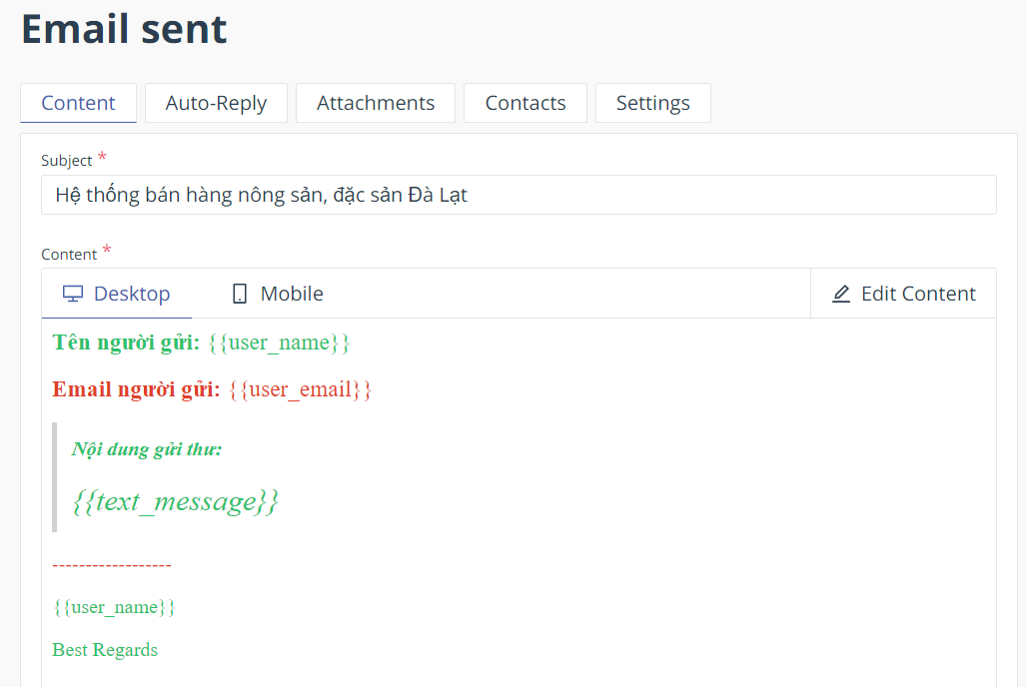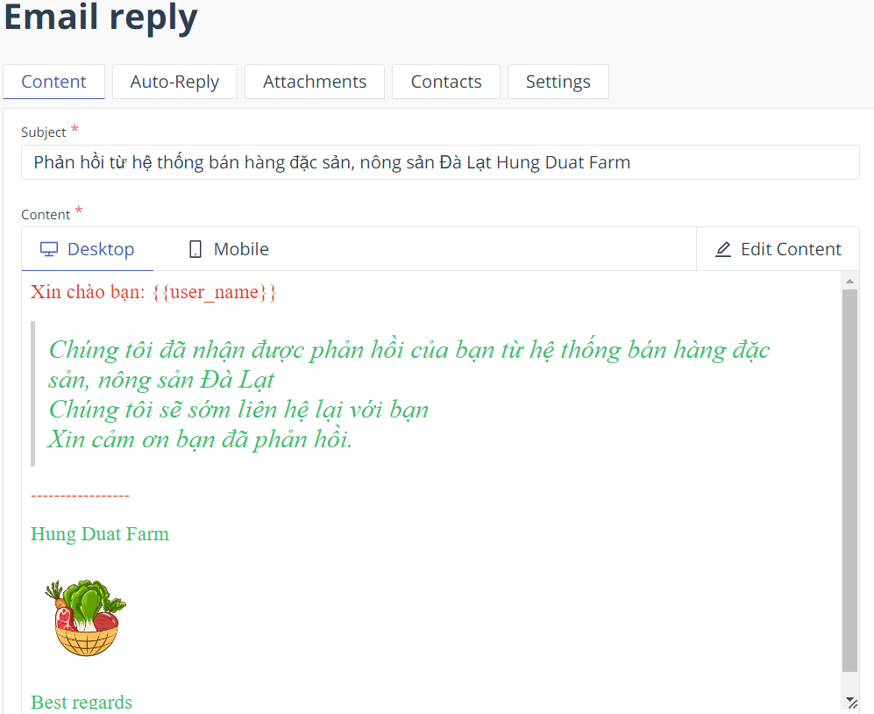

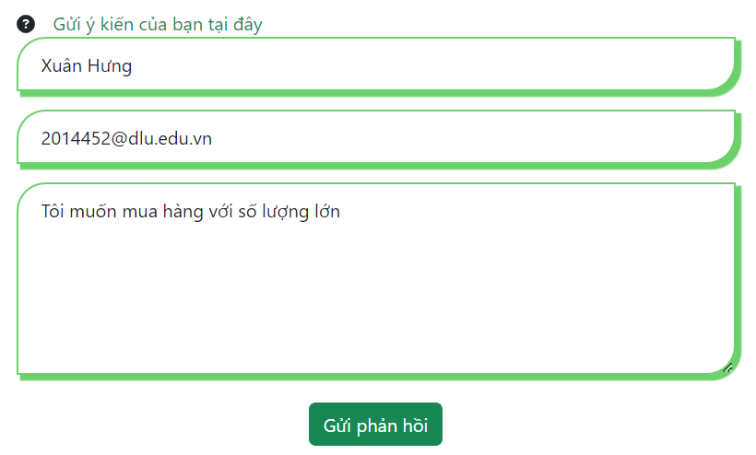

## Cài đặt chương trình ứng dụng bán Đặc sản, Nông sản Đà Lạt

### Điều kiện cần để chạy được chương trình

* Cần phải có Nodejs với phiên bản >= 18.16.0
* Cần phải có yarn hoặc npm để chạy chương trình
* Cần phải có 2 trình IDE soạn thảo code là Visual Studio 2022 và Visual Studio Code.
* Cần phải có phần mềm Microsoft SQL Server Management Studio 18
* Cần phải download ASP.NET Core từ phiên bản 8.0

### Cài đặt chương trình phía Server

**Bước 1:** Thực hiện việc download source code theo đường link github: <https://github.com/DuatTran268/Farm_Produce>

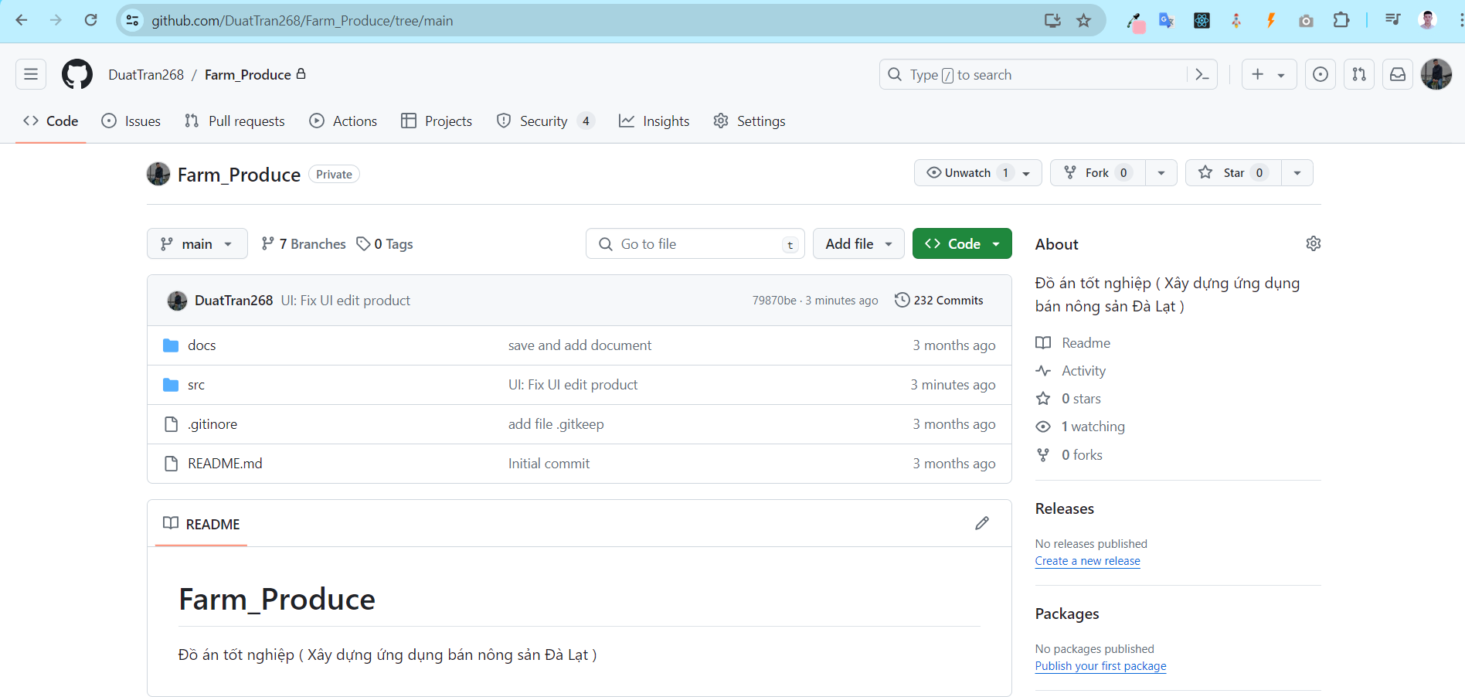

Hình 22: Github nơi lưu trữ source code dự án

Hoặc có thể download source code trong tập tin folder đính kèm trong thư mục src/

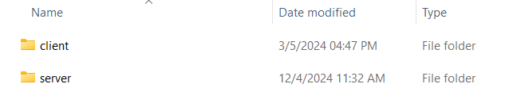

Hình 23: Thư mục lưu trữ Source code

Bước 2: Mở source code và thực hiện một số thay đổi

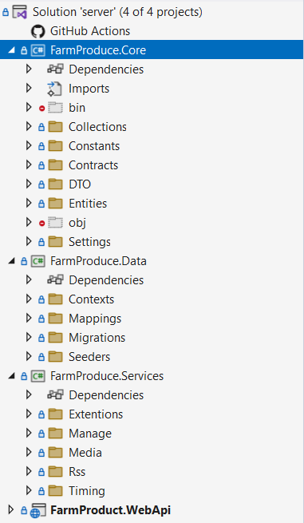 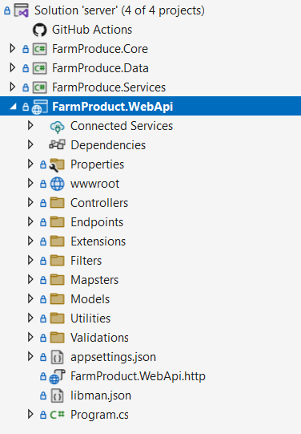

Hình 24: Cấu trúc chương trình khi mở lên

Bước 3: Click chuột phải vào dự án ManageProject.API chọn tới Set as Startup Project

Bước 4: Mở phần mềm Microsoft SQL Server Management Studio 18



**Bước 5:** Thực hiện lấy tên Server của máy để thay thế chuỗi kết nối phù hợp.

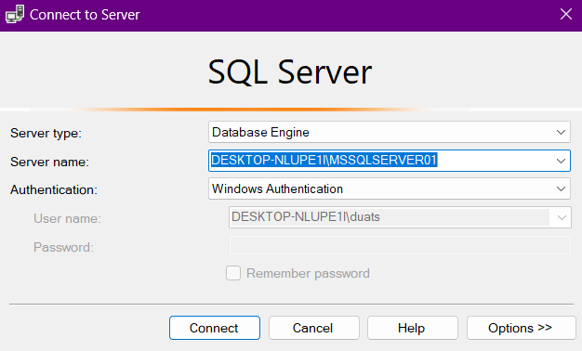

Hình 25: Lấy tên Server name của máy để kết nối tới cơ sở dữ liệu

Thực hiện việc copy lấy tên server name của máy

**Bước 6:** Click file appsettings.json trong dự án **ManageProject.API**

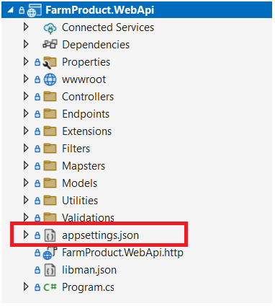

Hình 26: Chọn tới file appsettings.json

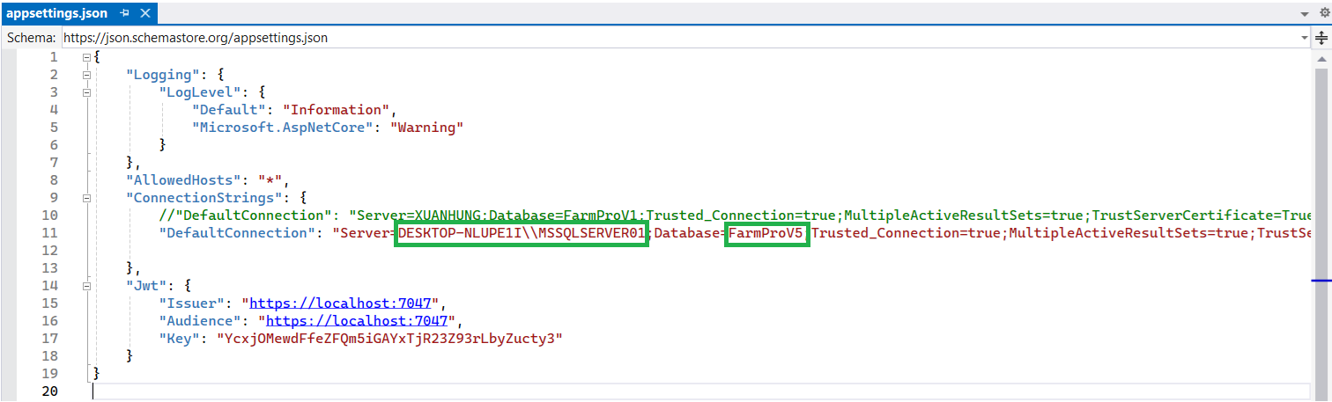

Hình 27: Source code file appsettings.json và thực hiện thay đổi tên server

**Bước 7:** Thực hiện việc thay đổi chuỗi kết nối theo tên **Server** phù hợp. Có thể thay đổi tên của cơ sở dữ liệu **(FarmProduct)**

**Bước 8:** Chạy chương trình chọn: Ctrl + F5 hoặc F5 để chạy chương trình

Kết quả sau khi chạy chương trình hiện ra là một trang **WebAPI**

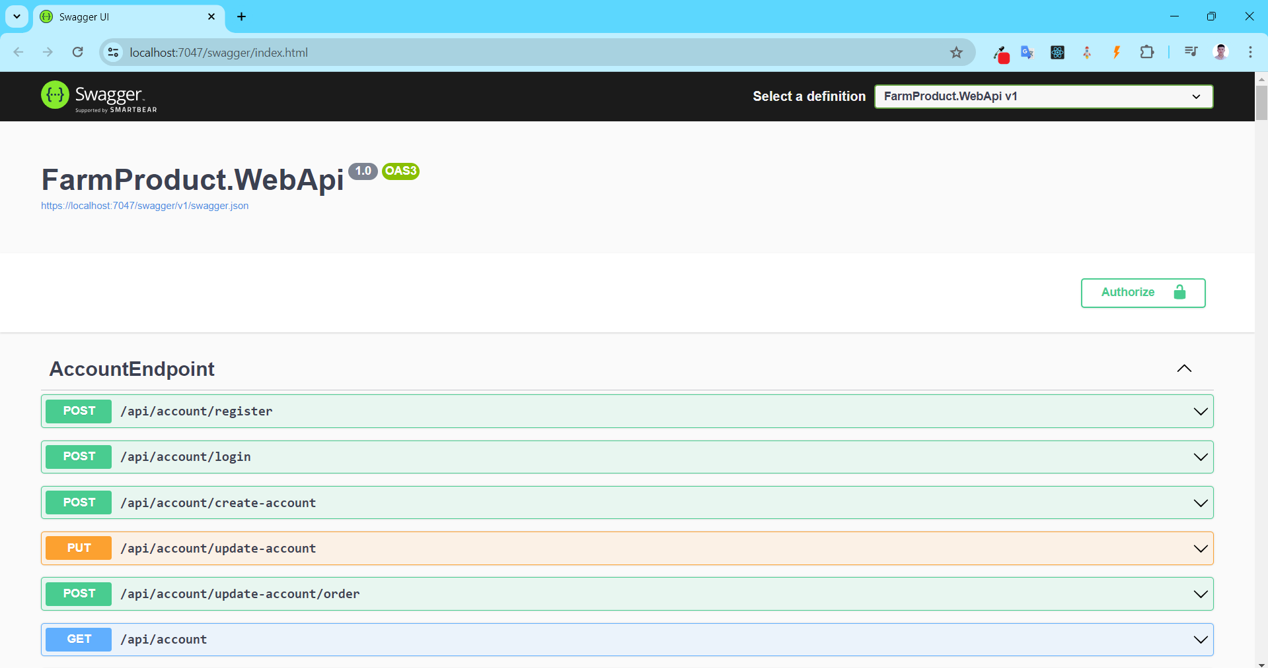

Hình 28: Kết quả sau khi chạy chương trình phía server

### Cài đặt chương trình phía Client

* **Bước 1:** Từ thư mục **src/front-end**: thực hiện việc mở source code trên trình **IDE Visual Studio Code**
* **Bước 2:** Mở CMD trong thư mục hoặc Terminal trong IDE gõ lệnh **yarn install** để thực hiện việc cài **node-modules** cho chương trình.

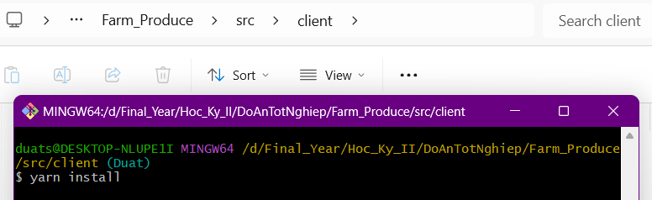

Hình 29: Lệnh cài đặt node modules

* Đợi tới khi chương trình cài xong **node-modules**
* **Bước 3:** Sau khi cài đặt thành công thì cấu trúc thư mục chương trình như hình dưới đây.

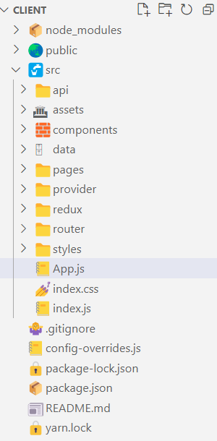

Hình 30: Cấu trúc thư mục ReactJS của dự án

* **Bước 4:** Thực hiện việc chạy chương trình trên CMD hoặc Terminal với lệnh **yarn start** hoặc **npm start** để chạy chương trình.
* Kết quả sau khi chạy chương trình là giao diện trang chủ

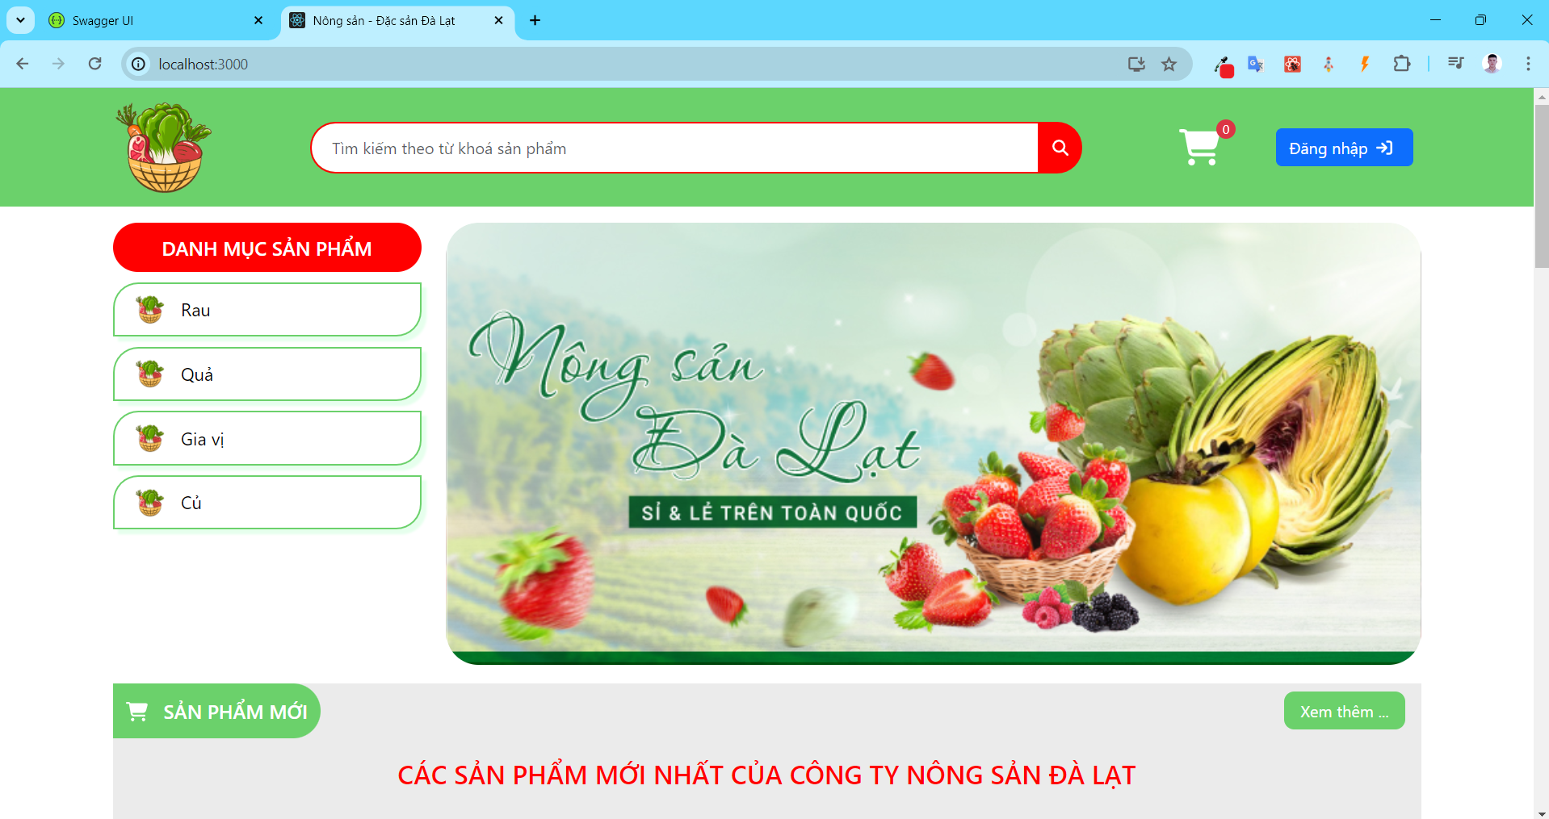

Hình 31: Kết quả khi chạy chương trình ReactJS

# CHƯƠNG TRÌNH ỨNG DỤNG

## Xây dựng ứng dụng website phân hệ người dùng

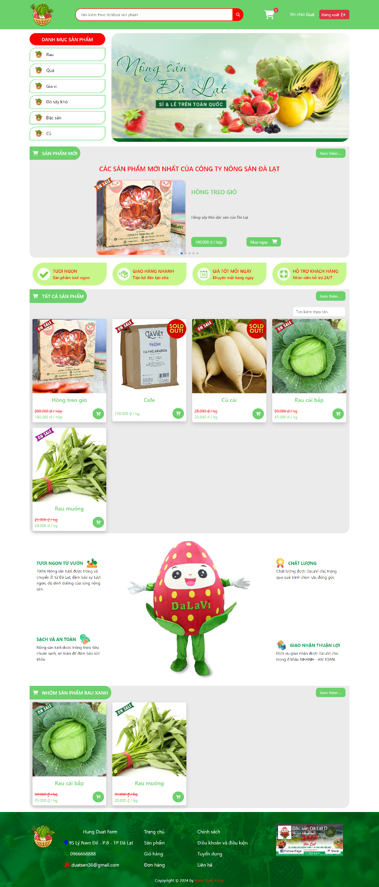

Hình 32: Giao diện trang chủ

**Trang chủ:**

Banner chính: Hiển thị hình ảnh sinh động của các loại nông sản Đà Lạt, giúp người dùng có cái nhìn tổng quan và ấn tượng về sản phẩm.

Danh mục sản phẩm: Nằm ở bên trái, bao gồm các mục: Rau, Củ, Quả, Đồ sấy khô, Đặc sản. Người dùng có thể dễ dàng tìm kiếm sản phẩm theo từng danh mục cụ thể.

**Hiển thị sản phẩm:**

Sản phẩm mới: Hiển thị các sản phẩm mới nhất của công ty. Mỗi sản phẩm được minh họa bằng hình ảnh rõ nét, kèm theo tên sản phẩm và giá bán.

Tất cả sản phẩm: Danh sách các sản phẩm hiện có với thông tin chi tiết về giá cả và tình trạng hàng hóa (còn hàng hoặc đã hết).

Nút "Mua ngay": Được đặt cạnh mỗi sản phẩm, cho phép người dùng thêm sản phẩm vào giỏ hàng nhanh chóng.

**Biểu tượng và cam kết:**

Các biểu tượng "Tươi ngon", "Giao hàng nhanh", "Giá tốt mỗi ngày", và "Hỗ trợ khách hàng" được hiển thị nổi bật, nhấn mạnh các cam kết về chất lượng sản phẩm và dịch vụ của công ty.

**Nhân vật đại diện thương hiệu:**

Nhân vật hoạt hình dễ thương đại diện cho thương hiệu, tạo cảm giác thân thiện và gần gũi với khách hàng.

**Thông tin và chính sách:**

Ưu điểm sản phẩm: Bao gồm "Tươi ngon từ vườn", "Sạch và an toàn", "Chất lượng", và "Giao nhận thuận lợi", giúp khách hàng tin tưởng vào chất lượng sản phẩm.

Thông tin liên hệ: Cung cấp địa chỉ, số điện thoại, và email của công ty để khách hàng dễ dàng liên hệ.

Chính sách: Bao gồm các chính sách bảo mật, hoàn trả, và điều khoản sử dụng, đảm bảo quyền lợi của khách hàng khi mua sắm.

**Tìm kiếm sản phẩm:**

Thanh tìm kiếm nằm ở phía trên cùng của trang, cho phép người dùng nhập từ khóa để tìm kiếm sản phẩm mong muốn một cách nhanh chóng.

**Giỏ hàng và đăng nhập:**

Giỏ hàng: Biểu tượng giỏ hàng ở góc trên bên phải, hiển thị số lượng sản phẩm đã thêm và cho phép người dùng xem lại các sản phẩm trước khi thanh toán.

Đăng nhập/Đăng ký: Người dùng có thể đăng nhập hoặc đăng ký tài khoản để quản lý đơn hàng và thông tin cá nhân.

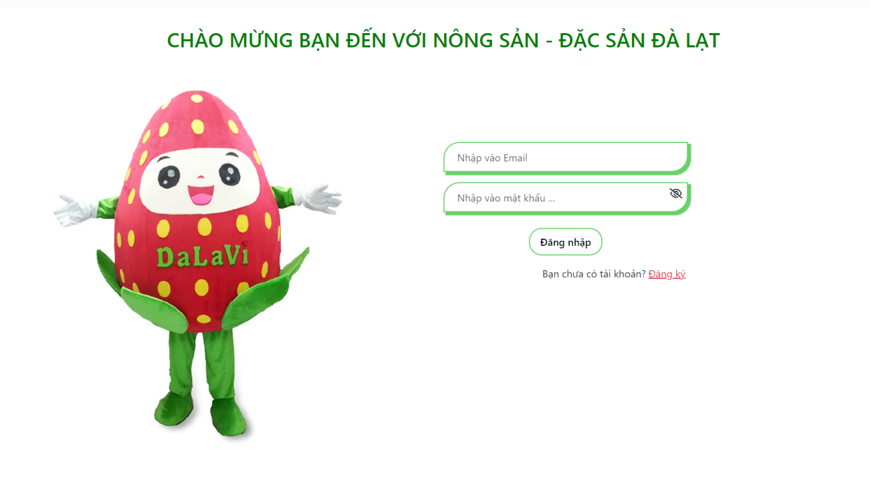

Hình 33: Đăng nhập tài khoản

Trường nhập Email: Trường nhập liệu đầu tiên dành cho email của người dùng. Trường này có placeholder hướng dẫn "Nhập vào Email", giúp người dùng biết chính xác cần nhập thông tin gì.

Trường nhập Mật khẩu: Trường nhập liệu thứ hai dành cho mật khẩu, với placeholder "Nhập vào mật khẩu ...". Có biểu tượng con mắt để người dùng có thể hiện hoặc ẩn mật khẩu khi nhập.

Nút Đăng nhập: Nút bấm "Đăng nhập" màu trắng viền xanh lá, kích thước đủ lớn và dễ bấm, nằm ngay dưới các trường nhập liệu, giúp người dùng gửi thông tin đăng nhập một cách thuận tiện.

* Người dùng nhập địa chỉ email vào trường "Nhập vào Email".
* Nhập mật khẩu vào trường "Nhập vào mật khẩu ...".
* Có thể bấm vào biểu tượng con mắt để hiện mật khẩu đã nhập, giúp kiểm tra lại mật khẩu.
* Bấm vào nút "Đăng nhập" để gửi thông tin và truy cập vào tài khoản cá nhân.

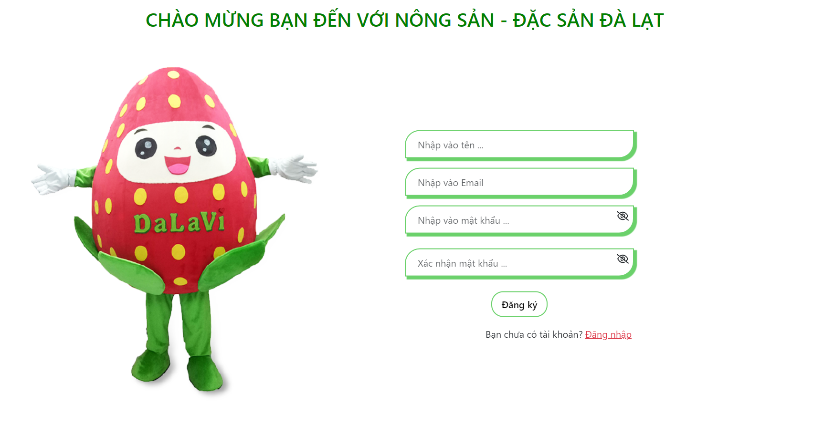

Hình 34: Đăng ký tài khoản

Trường nhập tên: Trường nhập liệu đầu tiên dành cho tên của người dùng, với placeholder "Nhập vào tên ..." giúp người dùng biết chính xác cần nhập thông tin gì.

Trường nhập Email: Trường nhập liệu thứ hai dành cho email, với placeholder "Nhập vào Email", giúp xác định thông tin cần thiết cho đăng ký.

Trường nhập Mật khẩu: Trường nhập liệu thứ ba dành cho mật khẩu, với placeholder "Nhập vào mật khẩu ...".

Trường Xác nhận mật khẩu: Trường nhập liệu cuối cùng dành cho việc xác nhận lại mật khẩu, với placeholder "Xác nhận mật khẩu ...". Biểu tượng con mắt giúp người dùng kiểm tra lại mật khẩu đã nhập.

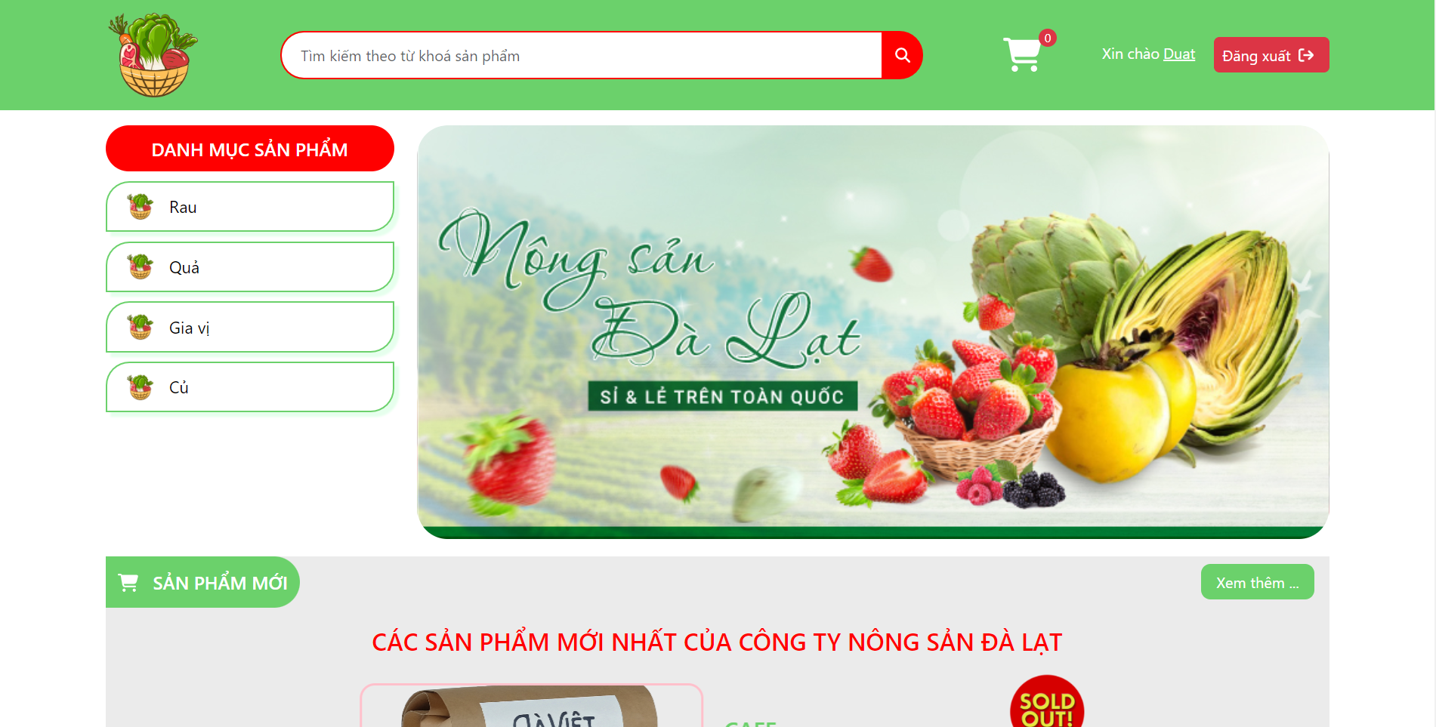

Hình 35: Đăng nhập thành công

Giao diện sau khi người dùng thực hiện đăng nhập thành công vào hệ thống.

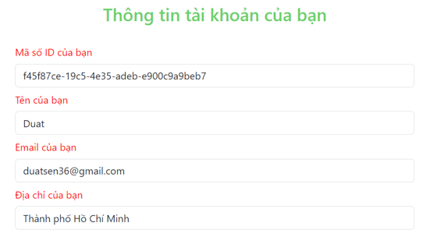

Hình 36: Xem thông tin tài khoản

Tại trang xem thông tin tài khoản người dùng có thể thực hiện xem thông tin cá nhân của mình như: Mã số, Họ tên, Email sử dụng trong quá trình đăng nhập, địa chỉ hiện tại.

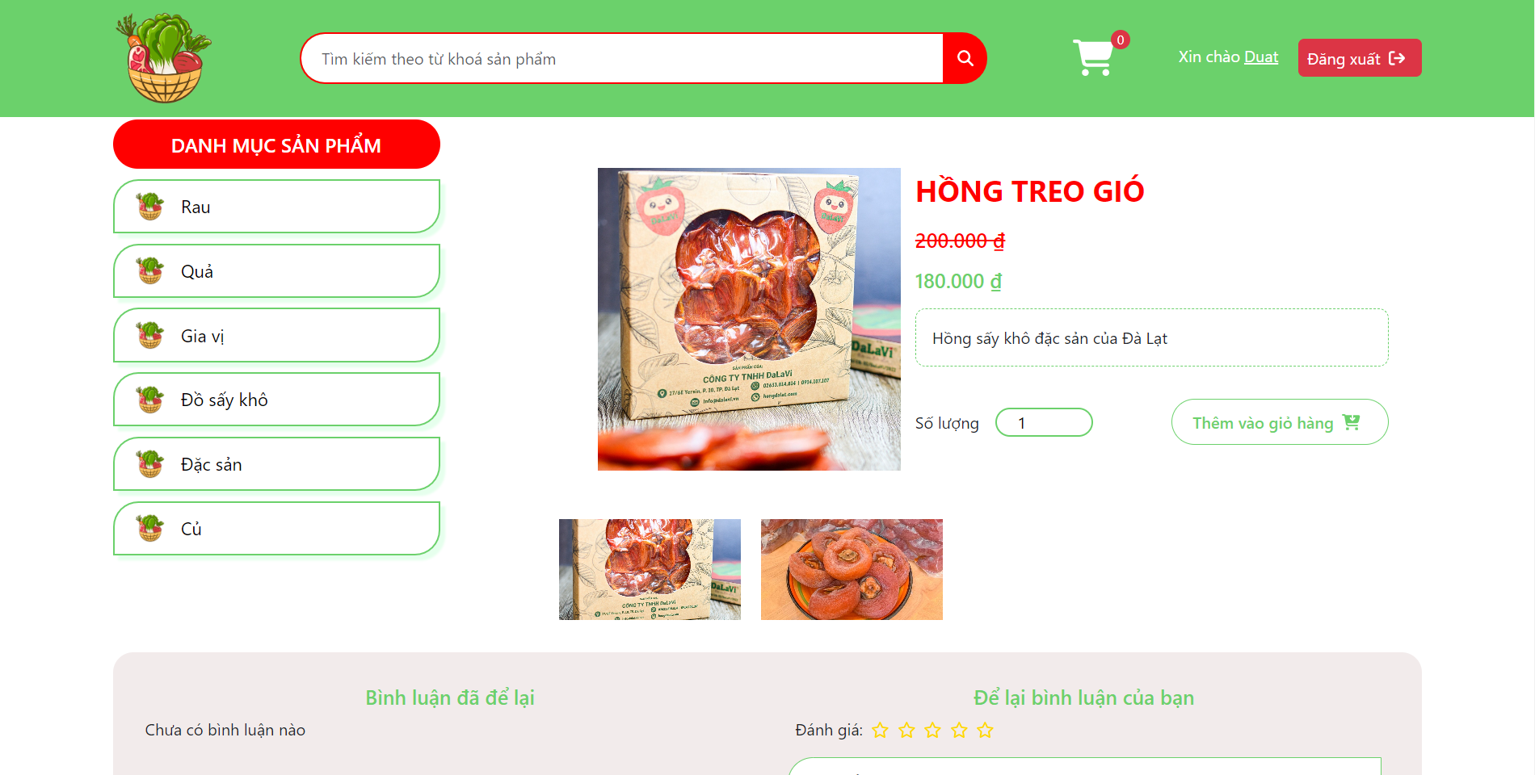

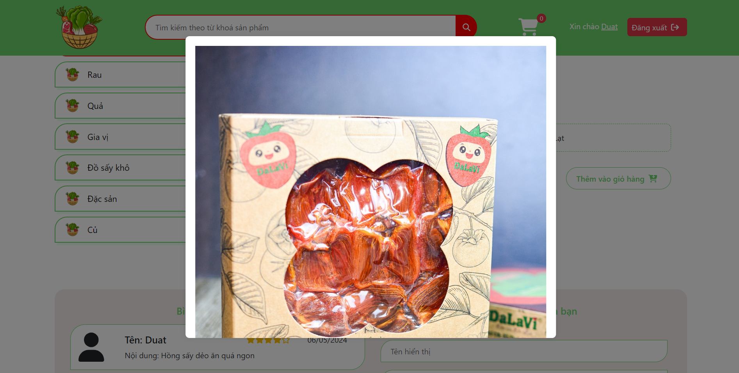

Hình 37: Xem chi tiết sản phẩm

Tại trang chi tiết sản phẩm người dùng có thể xem thông tin sản phẩm, về giá cả, giá bán và giá được giảm, các thông tin như mô tả về sản phẩm đó, có thể nhập vào mua theo số lượng. Có nút thực hiện thêm vào giỏ hàng giúp cho người dùng dễ dàng thuận tiện trong việc mua sản phẩm đó luôn.

Người dùng cũng có thể xem các hình ảnh của sản phẩm, xem chi tiết bằng cách ấn vào hình ảnh sẽ hiển thị to hơn giúp cho người dùng dễ dàng quan sát sản phẩm để thực hiện mua sản phẩm

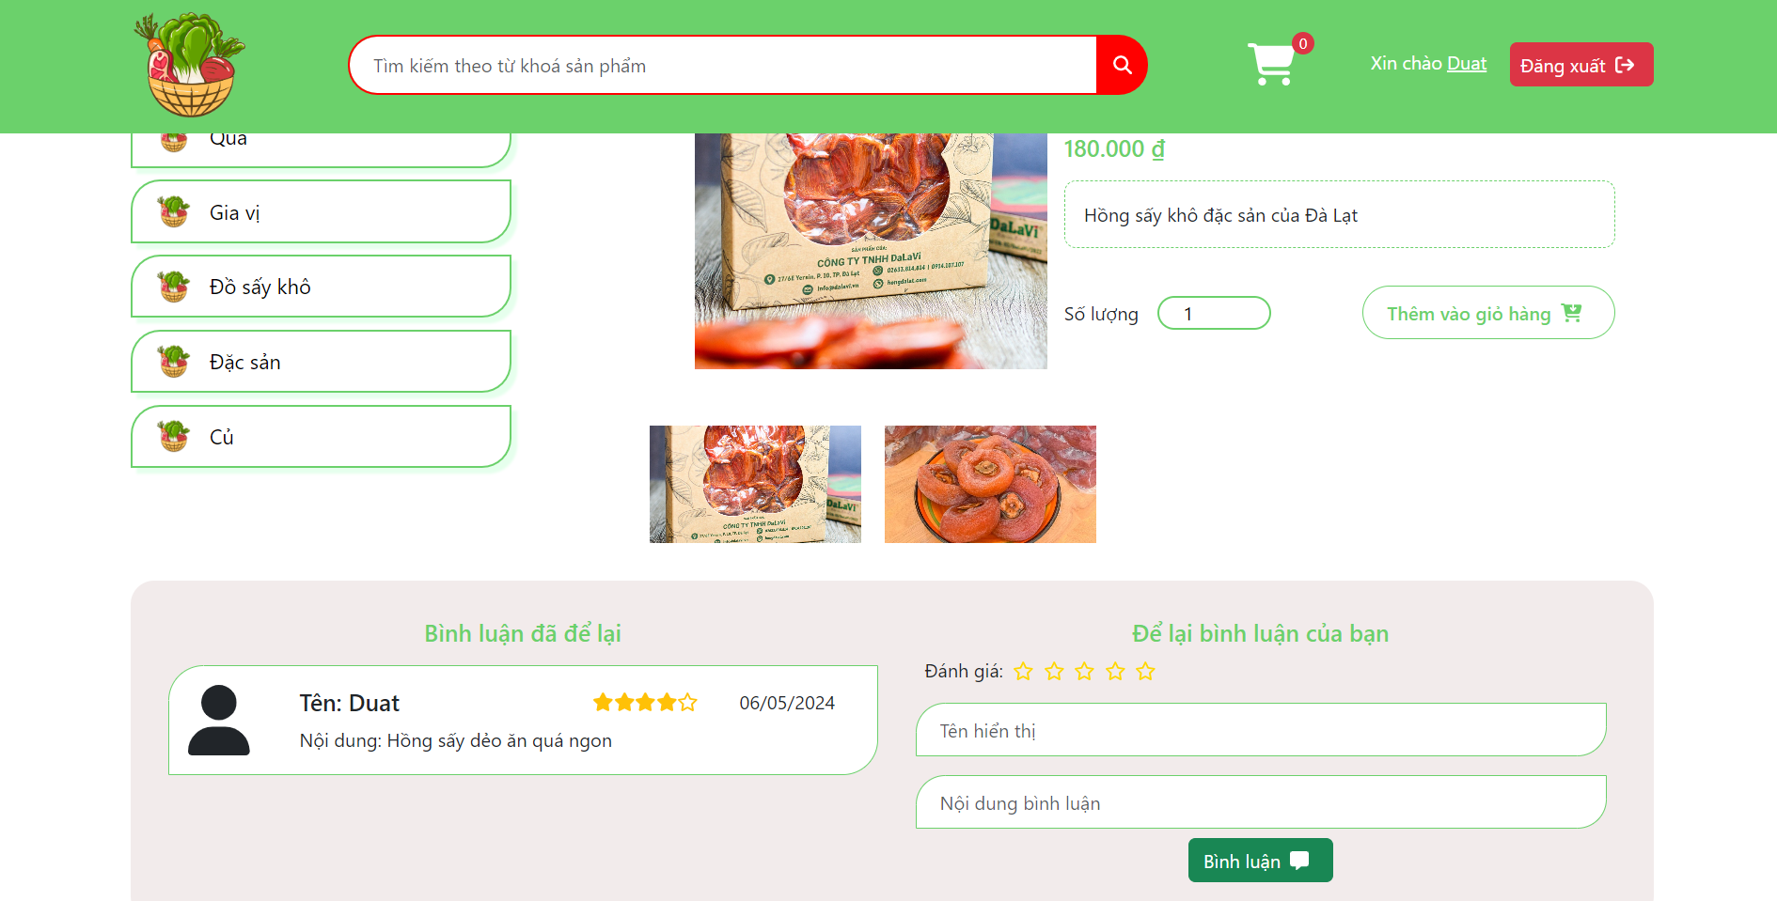

Hình 38: Bình luận đánh giá sản phẩm

Tại đây người dùng cũng có thể xem đánh giá của sản phẩm tại sản phẩm đang được xem đó và cũng có thể để lại bình luận đánh giá cho sản phẩm .

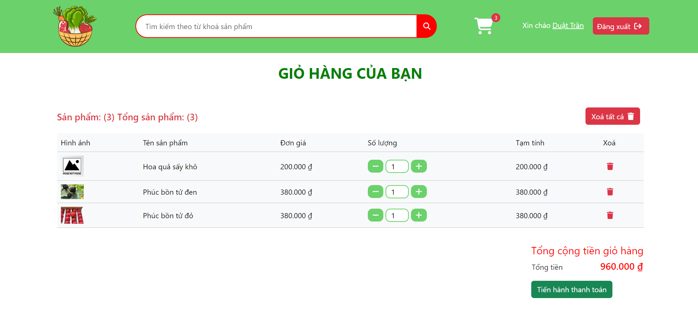

Hình 40: Xem thông tin giỏ hàng

Sau khi thực hiện thêm sản phẩm vào giỏ hàng, người dùng có thể thực hiện xem thông tin danh sách các sản phẩm có trong giỏ hàng, thực hiện thay đổi số lượng sản phẩm, xoá từng sản phẩm và xoá tất cả các sản phẩm trong giỏ hàng. Trong giỏ hàng có hiển thị đầy đủ các thông tin về tổng tiền tạm tính của một sản phẩm và tổng tiền của toàn bộ giỏ hàng.

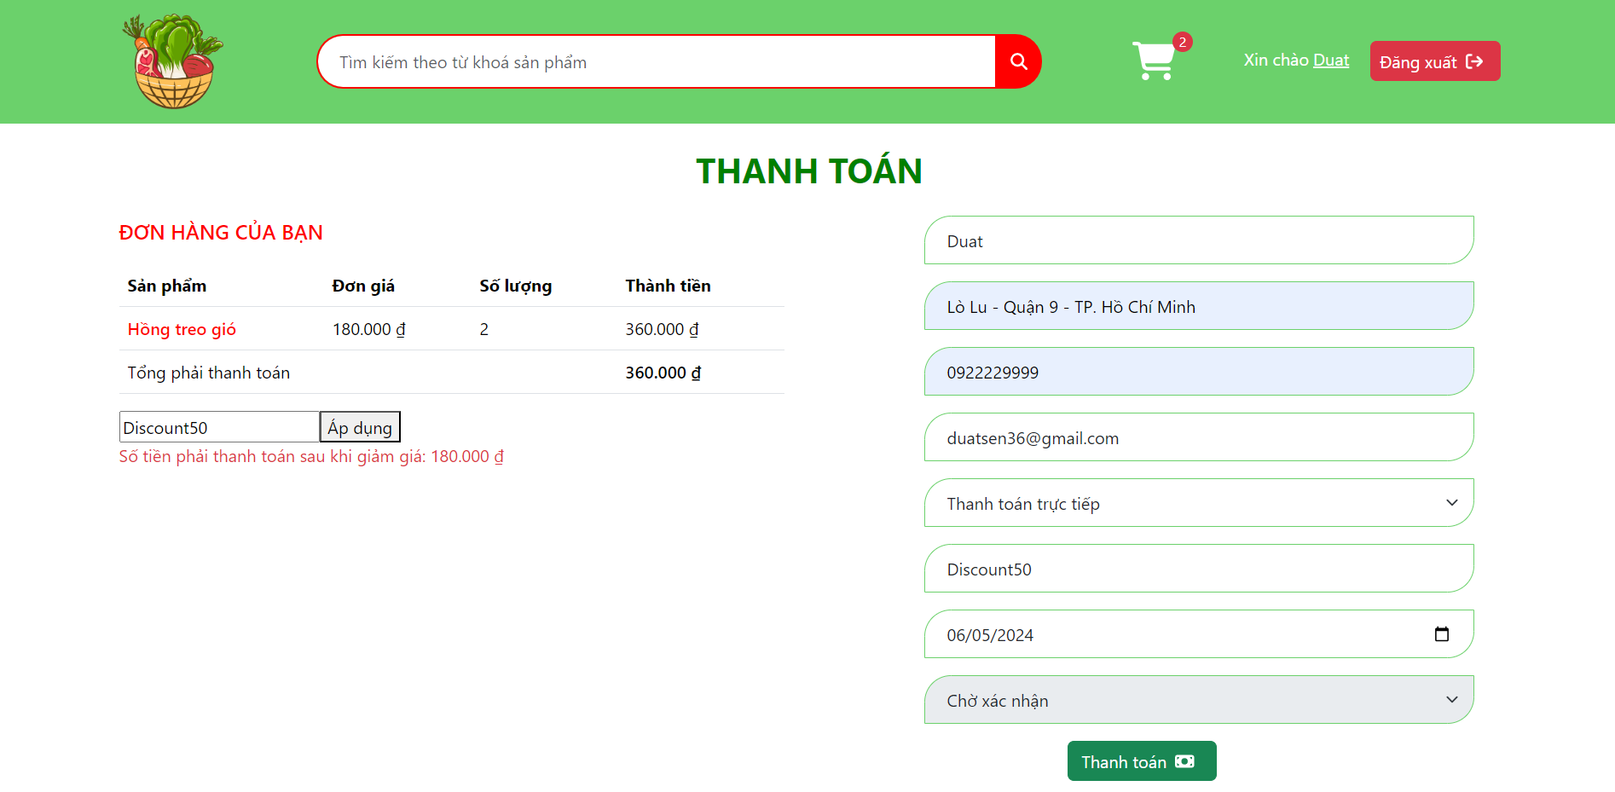

Hình 41: Trang thực hiện thanh toán mua sản phẩm

Trang thanh toán bao gồm thông tin về đơn hàng có các thông tin chính như tên sản phẩm, đơn giá, số lượng, thành tiền của sản phẩm đó và tổng số tiền phải thanh toán. Tại đây người dùng cũng có thể thực hiện nhập vào mã giảm giá đã được cung cấp. Nếu mã giảm giá không tồn tại thì thực hiện thông báo cho người dùng biết. Mã giảm giá sẽ được áp dụng tuỳ thuộc vào phần trăm mà admin tạo và cung cấp cho người dùng để áp dụng vào tổng số tiền phải thanh toán vào giỏ hàng.

Người dùng cần phải nhập các thông tin còn thiếu để bổ sung cung cấp thông tin cho việc mua hàng như địa chỉ, số điện thoại. Tất cả các thông tin đều là thực hiện bắt buộc, vì thế người dùng cần phải nhập đầy đủ các thông tin thì mới được đặt đơn hàng.

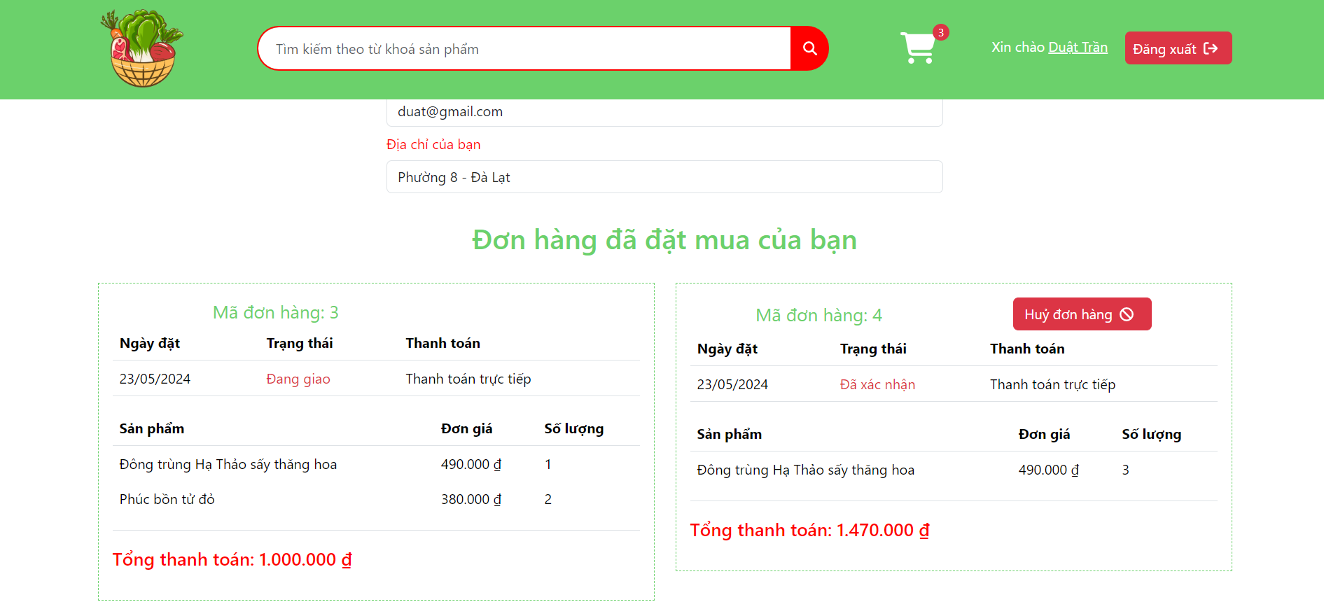

Hình 43: Xem lịch sử các đơn hàng đã mua

Trang cá nhân của người dùng, người dùng có thể thực hiện xem thông tin các đơn hàng đã đặt mua của người dùng. Tại đây người dùng cũng có thể theo dõi trạng thái đơn hàng của mình. Người dùng chỉ được huỷ đơn hàng khi đơn hàng trong trạng thái chờ xác nhận. Còn khi trạng thái khác chờ xác nhận (Đã xác nhận, đang giao, đã giao) thì người dùng sẽ không được huỷ đơn hàng nữa. Khi đơn hàng đã ở trạng thái đang giao thì đơn hàng này sẽ không thấy được nút huỷ đơn hàng này nữa

## Xây dựng ứng dụng website phân hệ quản trị hệ thống

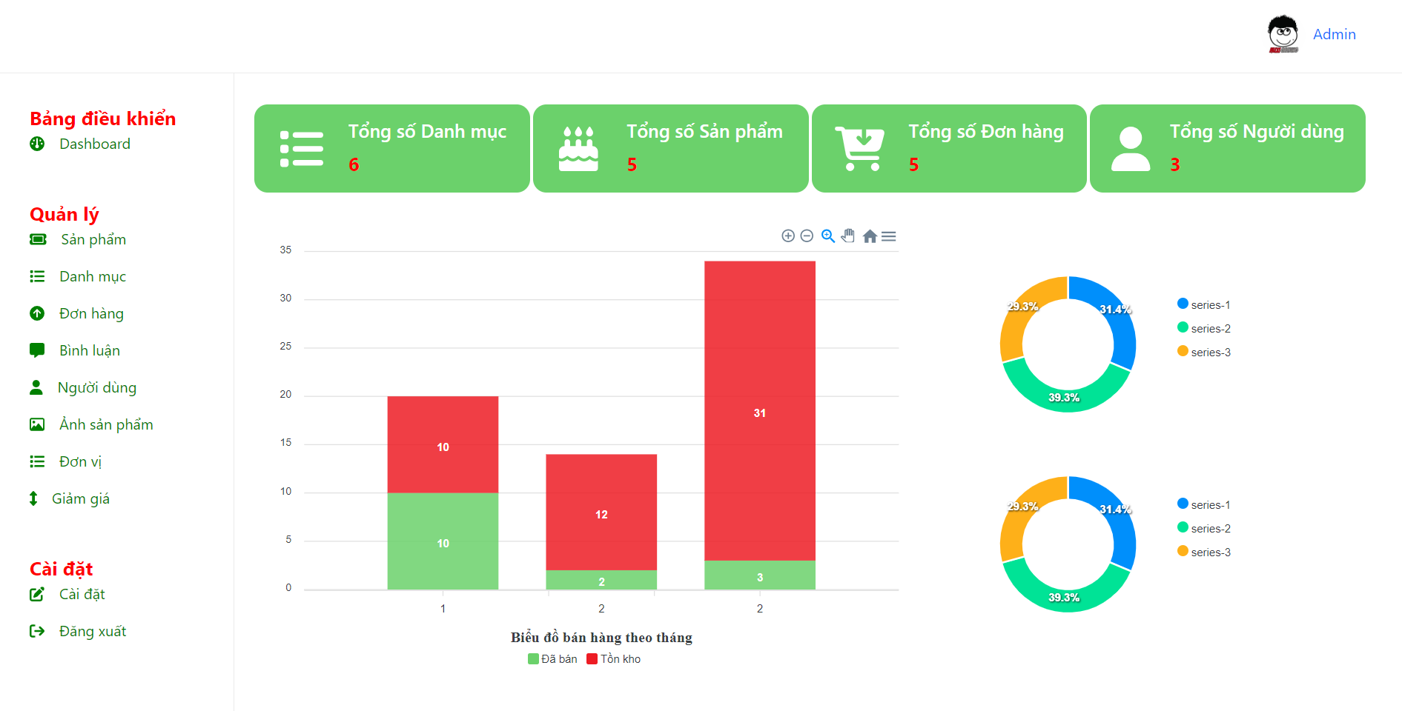

Hình 44: Giao diện trang Admin

Giao diện trang dashboard cho thấy thống kê tổng số danh mục sản phẩm hiện có trong hệ thống, tổng số sản phẩm, tổng số đơn hàng, tổng số người dùng. Các dữ liệu liên quan tới việc bán hàng thu chi sẽ được hiển thị dữ liệu dưới dạng biểu đồ tròn và biểu đồ cột

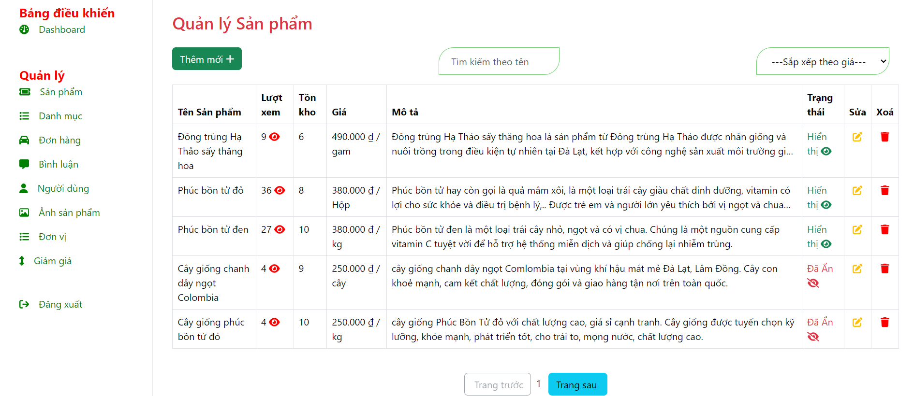

Hình 45: Quản lý sản phẩm

Trang quản lý sản phẩm hiển thị danh sách các sản phẩm dưới dạng bảng với đầy đủ các thông tin của một sản phẩm. Có hiển thị số lượt xem để biết được mức độ tìm kiếm, tiếp cận của người dùng với mặt hàng sản phẩm đó là bao nhiêu, nhiều hay ít. Hiển thị số lượng tồn kho giúp cho người quản trị nắm được số lượng hàng trong kho để kịp thời điều chỉnh mặt hàng. Nếu mặt hàng có tồn kho có giá trị bằng 0 thì sản phẩm này sẽ được chặn và không cho người dùng thực hiện việc mua hàng. Có các trạng thái ẩn hiện sản phẩm ra ngoài giao diện người dùng. Người quản trị cũng có thể thêm xoá sửa một sản phẩm. Xem thông tin chi tiết hoặc xoá đi một sản phẩm nào đó. Các sản phẩm khi có số lượng nhiều hơn 5 sản phẩm thì sẽ thực hiện việc phân trang cho các sản phẩm này.

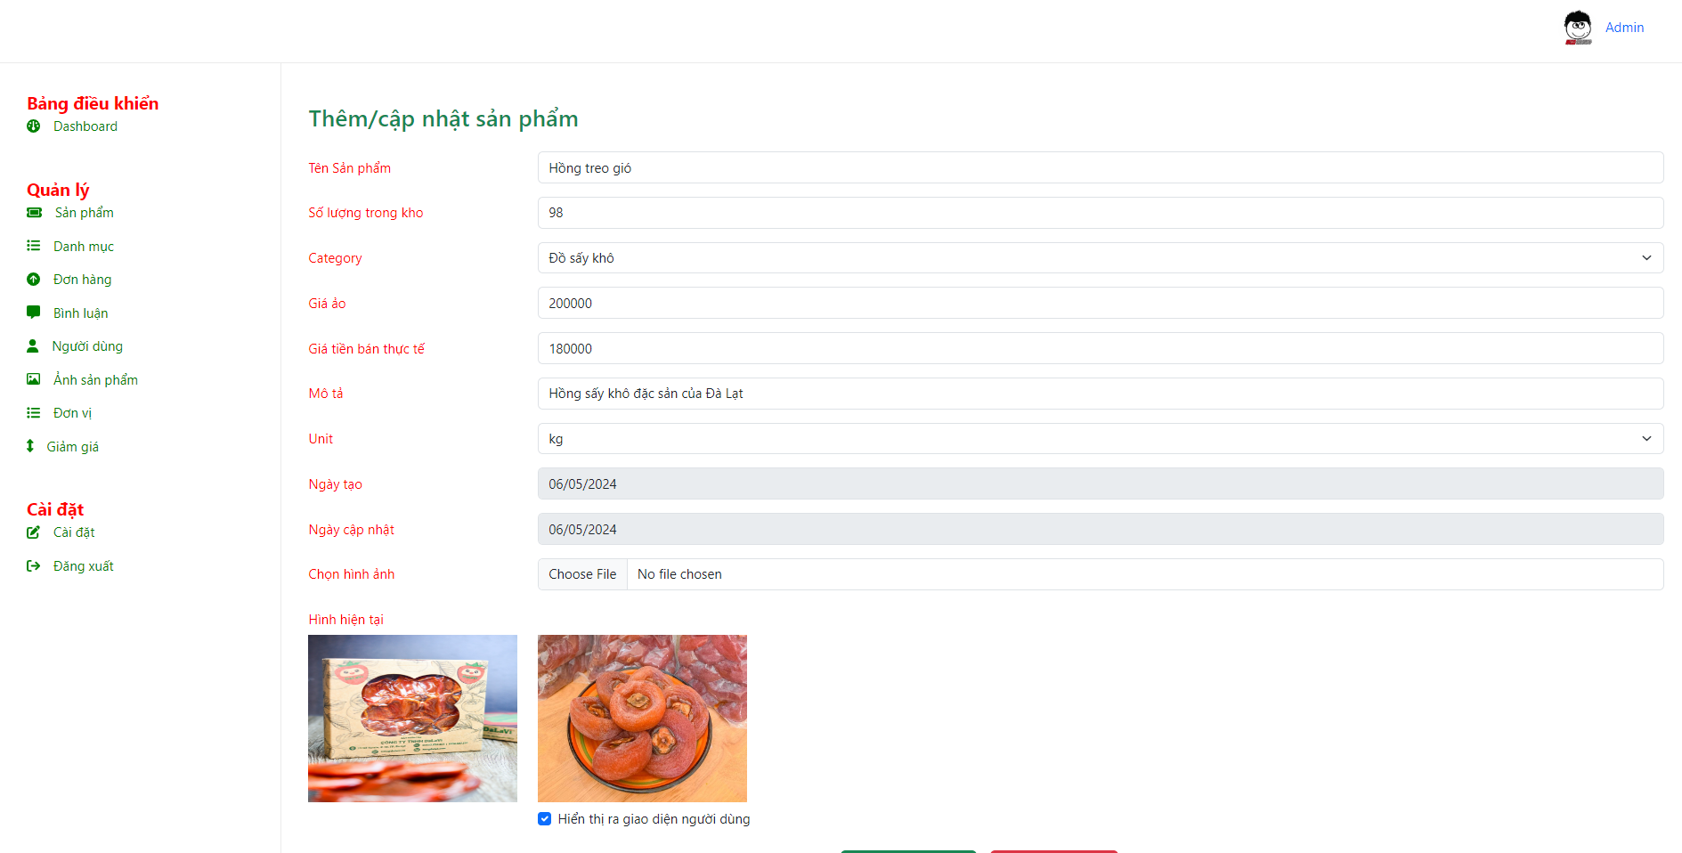

Hình 46: Thêm mới, cập nhật sản phẩm

Tại trang thêm mới, cập nhật sản phẩm. Người quản trị có thể thực hiện nhập vào các thông tin cần có và bắt buộc của một sản phẩm, chọn tải lên hình ảnh của sản phẩm và thực hiện việc hiển thị sản phẩm này ra ngoài giao diện người dùng.

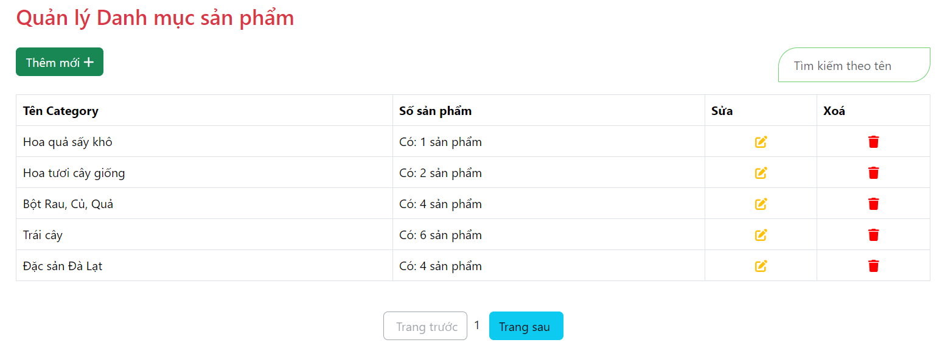

Hình 47: Xem danh mục sản phẩm

Tại trang quản lý danh mục sản phẩm. Người quản trị có thể xem được hết các loại danh mục sản phẩm hiện có. Xem thống kê tổng số sản phẩm hiện có trong danh mục này. Tại đây người quản trị cũng có thể thực hiện các hành động như xem chi tiết danh mục sản phẩm, thực hiện thêm mới, cập nhật danh mục sản phẩm, xoá danh mục sản phẩm. Hành động xoá sẽ được popup hiển thị và hỏi xác thực lại người dùng có muốn xoá hay không.

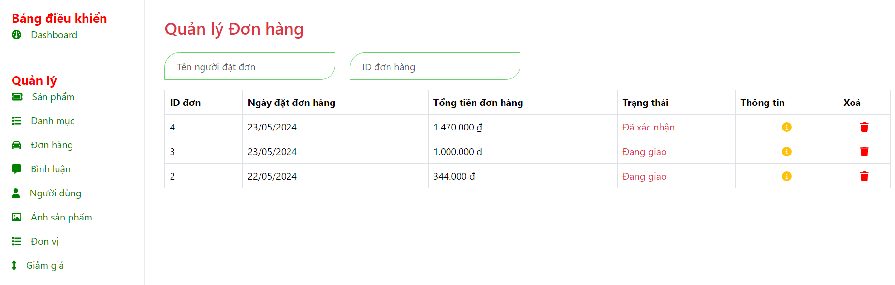

Hình 48: Quản lý đơn hàng

Tại trang quản lý đơn hàng người dùng cũng có thể thực hiện xem danh sách các đơn hàng hiện có và quan sát được ngày đặt đơn hàng và trạng thái đơn hàng đó. Người quản trị cũng có thể thực hiện lọc tìm kiếm đơn hàng thông qua tên người đặt đơn, hoặc mã số của đơn hàng đó. Người quản trị cũng có thể xem thông tin chi tiết của một đơn hàng đó có những thông tin như thế nào và có thể cập nhật thay đổi trạng thái cho chính đơn hàng đó cho người dùng biết. Có thể thực hiện in hoá đơn, biên lai cho đơn hàng đó.

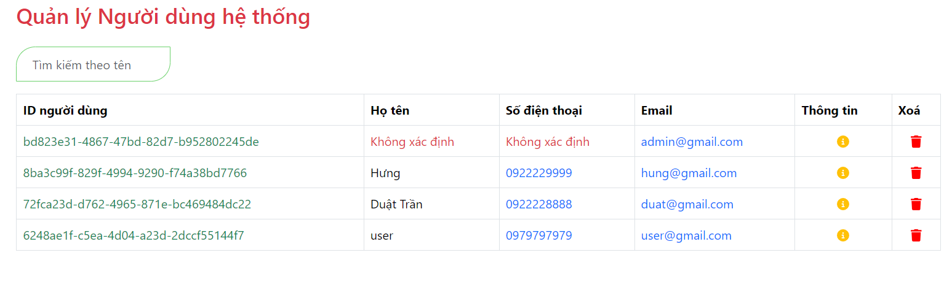

Hình 49: Quản lý người dùng hệ thống

Trang quản lý người dùng hệ thống hiển thị tất cả những người dùng đã đăng ký tài khoản để sử dụng hệ thống. Những thông tin của người dùng nếu không được chỉ rõ hoặc có tồn tại trong hệ thống thì thông tin đó được coi là “Không xác định”.

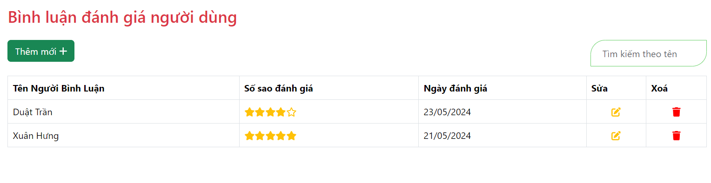

Hình 50: Quản lý bình luận, đánh giá từ người dùng

Người quản trị cũng có thể thực hiện theo dõi và nhìn thấy được danh sách những bình luận và đánh giá cho sản phẩm đó với các thông tin và nội dung được người quản trị thực hiện thông qua việc xem chi tiết về bình luận đánh giá đó. Từ những góp ý đánh giá giúp cho người quản trị hệ thống cũng như doanh nghiệp nhận thấy những sự đóng góp đó để thay đổi về mọi mặt góp ý từ phía khách hàng. Giúp cho việc phục vụ và chăm sóc khách hàng trở nên nhanh chóng và thuận tiện hơn.

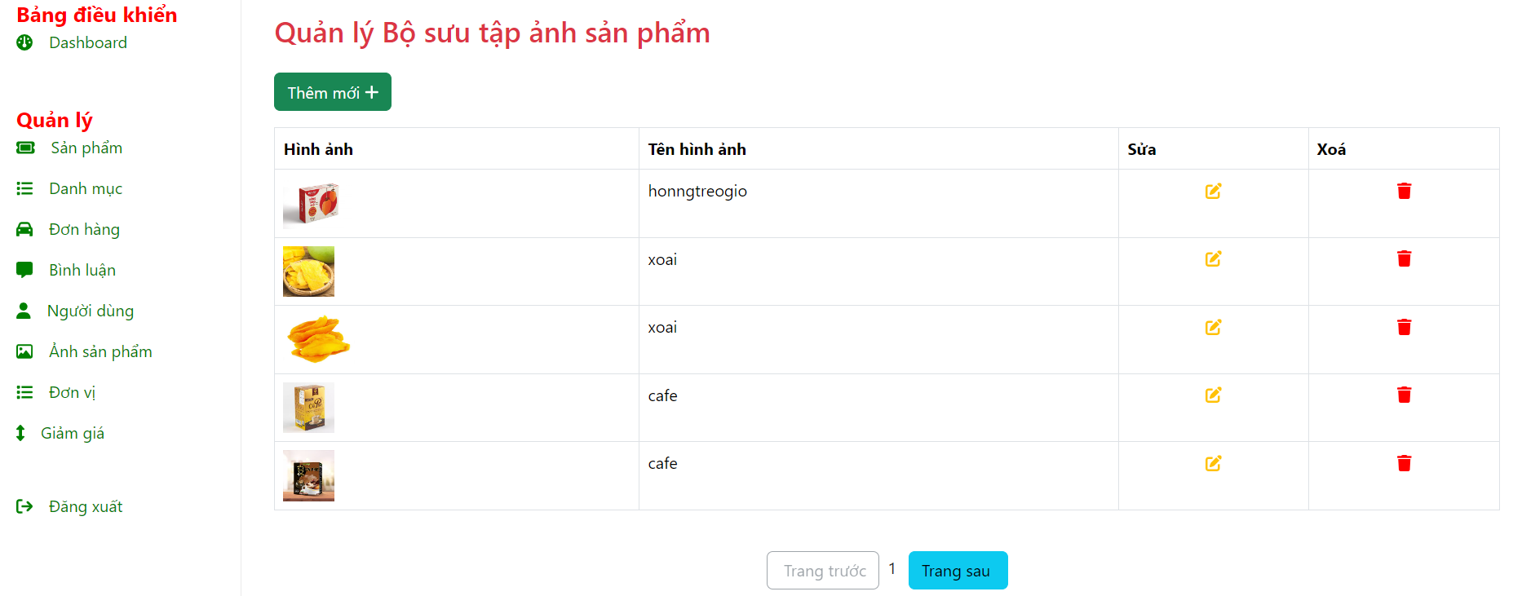

Hình 51: Quản lý hình ảnh sản phẩm

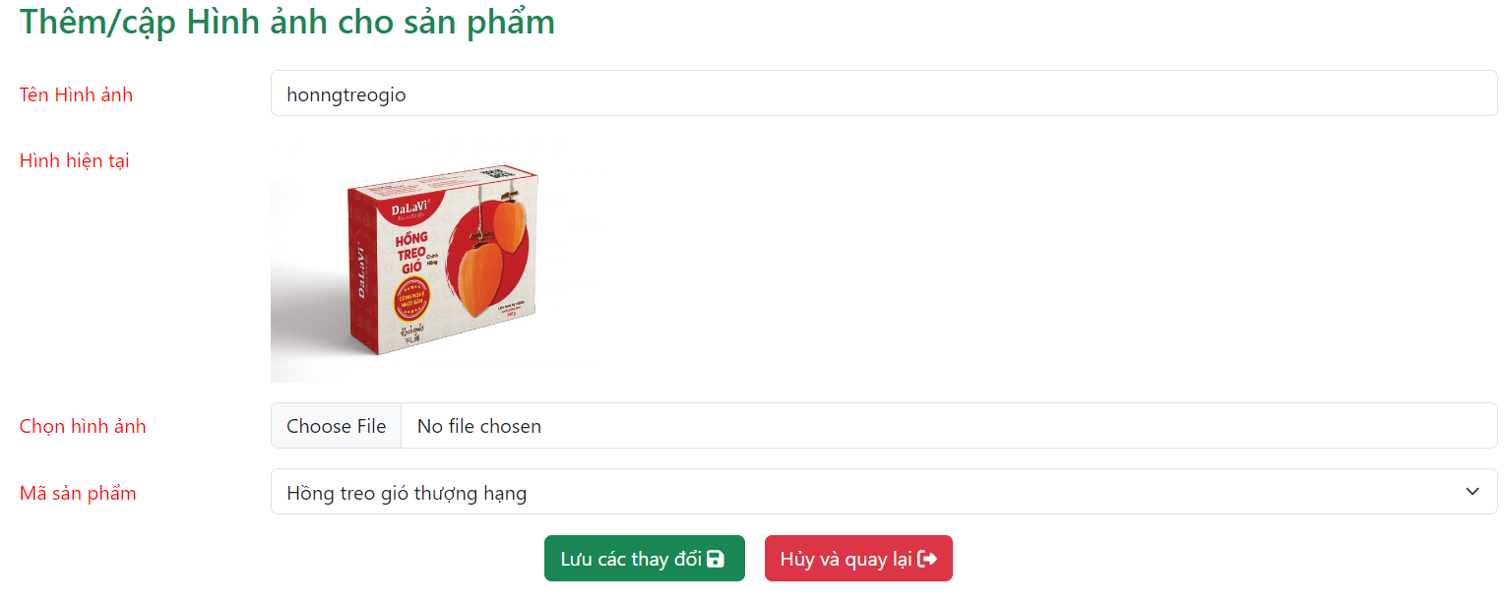

Trang quản lý hình ảnh sản phẩm sẽ hiển thị những hình ảnh của các sản phẩm có trong hệ thống với các thông tin về hình ảnh đó thuộc sản phẩm nào. Tại đây người quản trị cũng có thể thêm mới hoặc thực hiện thay thế, chỉnh sửa hình ảnh hiện có của sản phẩm đó. Người quản trị có thể xoá hình và có thể thêm hình theo danh sách bộ sưu tập hình thuộc về một sản phẩm đó.

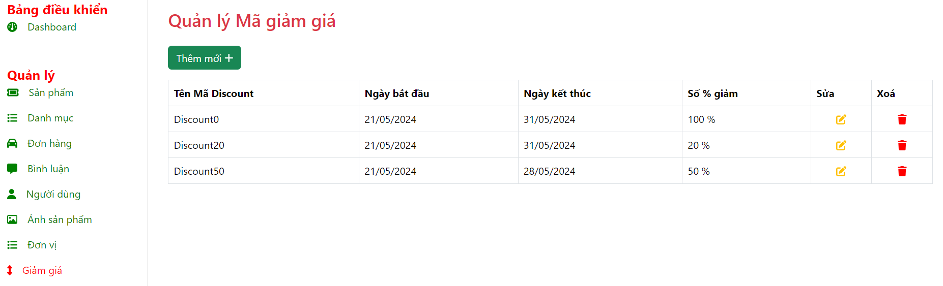

Hình 52: Quản lý Voucher Giảm giá

Tại trang quản lý mã giảm giá, người quản trị hệ thống có thể thực hiện thêm mới các mã giảm giá và số phần trăm được giảm giá. Các mã này sẽ được người dùng tạo ra và cung cấp cho người dùng mỗi khi chạy một chương trình khuyến mại. Mã giảm giá sẽ được giảm theo phần trăm trên tổng tiền của giỏ hàng đó. Mỗi phần trăm hay code của mã giảm giá như thế nào thì tuỳ thuộc vào việc thiết lập của người quản trị. Mã giảm giá trong thời hạn bao lâu thì sẽ được người quản trị thực hiện việc thiết lập thời hạn hết. Thời hạn hết cho việc sử dụng mã giảm giá đó thì mã được áp dụng sẽ không có giá trị.

# kết luận và hướng phát triển

## Kết luận

Trong bối cảnh xu hướng phát triển nhanh chóng và mạnh mẽ của công nghệ thông tin hiện nay, việc tin học hóa trong công tác quản lý trở thành một yếu tố cực kỳ quan trọng và cần thiết. Sự tích hợp công nghệ thông tin không chỉ giúp các doanh nghiệp tối ưu hóa quy trình làm việc, tiết kiệm thời gian mà còn nâng cao độ chính xác, giảm thiểu sai sót trong quản lý, từ đó gia tăng hiệu suất và hiệu quả hoạt động.

Việc xây dựng một ứng dụng bán đặc sản và nông sản là một bước đi chiến lược, đáp ứng nhu cầu cấp thiết của thị trường và xã hội. Đối với doanh nghiệp, ứng dụng này sẽ cung cấp một công cụ mạnh mẽ để quản lý hàng hóa, theo dõi tồn kho, xử lý đơn hàng và phân tích dữ liệu một cách hiệu quả. Điều này không chỉ giúp tiết kiệm thời gian và công sức trong việc quản lý mà còn cải thiện chất lượng dịch vụ, nâng cao uy tín và sức cạnh tranh của doanh nghiệp trên thị trường.

Từ góc độ người tiêu dùng, ứng dụng bán đặc sản và nông sản mang lại nhiều lợi ích thiết thực. Người dùng có thể dễ dàng tìm kiếm, lựa chọn và mua sắm các sản phẩm chất lượng từ khắp nơi, mọi lúc mọi nơi chỉ với vài thao tác đơn giản trên thiết bị di động hoặc máy tính. Trải nghiệm mua hàng trở nên tiện lợi, nhanh chóng và an toàn hơn, giúp tiết kiệm thời gian và công sức cho người dùng. Đồng thời, ứng dụng còn cung cấp các thông tin chi tiết về sản phẩm, nguồn gốc, quy trình sản xuất, giúp người tiêu dùng yên tâm hơn về chất lượng và an toàn thực phẩm.

Bên cạnh đó, việc sử dụng ứng dụng cũng góp phần thúc đẩy sự phát triển bền vững của ngành nông nghiệp và nông thôn, tạo điều kiện cho nông dân tiếp cận thị trường rộng lớn hơn, nâng cao thu nhập và cải thiện đời sống. Qua đó, ứng dụng không chỉ mang lại lợi ích kinh tế mà còn có ý nghĩa xã hội sâu sắc.

Tóm lại, trong bối cảnh kỷ nguyên số hóa, việc xây dựng và triển khai ứng dụng bán đặc sản và nông sản không chỉ là một giải pháp kinh doanh hiệu quả mà còn là một bước tiến quan trọng trong việc nâng cao chất lượng quản lý, cải thiện trải nghiệm người dùng và thúc đẩy phát triển kinh tế-xã hội bền vững. Đây chính là minh chứng rõ nét cho sự hội nhập và đổi mới sáng tạo trong thời đại công nghệ 4.0.

## Khó khăn

Việc kết hợp giữa học phần thực tập nghề nghiệp tại doanh nghiệp và làm đồ án tốt nghiệp đã tạo ra một số hạn chế về mặt thời gian cho quá trình xây dựng và phát triển ứng dụng. Cụ thể, việc phải hoàn thành các nhiệm vụ thực tập cùng với các yêu cầu của đồ án đã khiến cho thời gian dành cho mỗi công việc trở nên ít và phân tán.

Thêm vào đó, các thành viên trong nhóm đều thực tập tại các doanh nghiệp khác nhau, khiến cho việc gặp mặt trực tiếp để trao đổi và giải quyết vấn đề trở nên khó khăn. Phần lớn các vấn đề phải được giải quyết thông qua các cuộc họp online, điều này đôi khi không hiệu quả và gây ra những trở ngại trong việc thống nhất ý kiến và xử lý các tình huống phức tạp.

Bên cạnh đó, việc phải vừa học các môn lý thuyết song song với thực hành một công nghệ mới đã đặt ra nhiều thách thức. Khi gặp phải các vấn đề phát sinh hoặc lỗi kỹ thuật, nhóm không chỉ phải tìm cách khắc phục mà còn phải hiểu rõ nguyên nhân gốc rễ của các lỗi đó. Điều này yêu cầu một lượng thời gian đáng kể để nghiên cứu và thử nghiệm, trong khi thời gian lại không đủ do lịch trình thực tập nhiều.

Những khó khăn này đòi hỏi nhóm phải có sự phối hợp chặt chẽ, tinh thần làm việc nhóm cao và khả năng tự học hỏi, tự nghiên cứu mạnh mẽ. Mặc dù gặp nhiều thách thức, nhưng cũng chính những khó khăn này giúp các thành viên phát triển kỹ năng quản lý thời gian, kỹ năng làm việc từ xa và khả năng giải quyết vấn đề hiệu quả hơn.

## Hạn chế

Kiến thức nâng cao còn chưa mở rộng: Mặc dù đã nắm được những kiến thức cơ bản, nhưng việc thiếu hụt kiến thức nâng cao trong lĩnh vực công nghệ thông tin và phát triển ứng dụng đã gây ra nhiều khó khăn trong quá trình xây dựng và triển khai dự án. Điều này ảnh hưởng đến khả năng tiếp cận và áp dụng các giải pháp phức tạp hoặc tối ưu hóa hiệu suất của ứng dụng.

Nguồn tài liệu khi gặp lỗi, vấn đề tìm kiếm còn hạn chế: Khi gặp phải các lỗi kỹ thuật hoặc vấn đề phức tạp, việc tìm kiếm nguồn tài liệu tham khảo chính xác và hữu ích là một thách thức. Các tài liệu và hướng dẫn chuyên sâu, cập nhật thường không sẵn có hoặc khó tìm kiếm, khiến cho việc giải quyết các vấn đề này tốn nhiều thời gian và công sức.

Tiếng Anh còn hạn chế: là ngôn ngữ chính được sử dụng trong hầu hết các tài liệu kỹ thuật, tài nguyên học thuật và diễn đàn trao đổi chuyên môn về công nghệ thông tin. Việc hạn chế về khả năng sử dụng tiếng Anh đã gây ra khó khăn trong việc tiếp cận và hiểu rõ các tài liệu nước ngoài, từ đó ảnh hưởng đến quá trình học hỏi và giải quyết vấn đề.

## Hướng phát triển

Trong quá trình xây dựng hệ thống, những sai sót là điều khó tránh khỏi. Vì vậy, việc phát triển phần mềm sau này cần tập trung vào khắc phục những mặt hạn chế đã được nêu ra và bổ sung các tính năng cần thiết theo yêu cầu của người dùng trong tương lai.

Bên cạnh đó, việc phát triển thêm tính năng mới dựa trên phản hồi người dùng là rất quan trọng. Nhóm cần liên tục thu thập và phân tích phản hồi để xác định các tính năng mới cần phát triển, ưu tiên những tính năng được nhiều người dùng yêu cầu và có khả năng cải thiện trải nghiệm tổng thể. Theo dõi xu hướng công nghệ và tích hợp những công nghệ mới cũng là một phần không thể thiếu để nâng cao hiệu suất và khả năng bảo mật của ứng dụng.

Hoàn thiện và cải tiến giao diện (UI) và trải nghiệm người dùng (UX) là một yếu tố then chốt. Nhóm cần thực hiện các nghiên cứu về trải nghiệm người dùng và kiểm tra giao diện để tìm ra các điểm cần cải thiện, sau đó thiết kế lại giao diện để làm cho nó trực quan và dễ sử dụng hơn. Đảm bảo giao diện của ứng dụng hoạt động tốt trên nhiều thiết bị khác nhau, từ điện thoại di động đến máy tính bảng và máy tính để bàn, là một yếu tố cần thiết để đáp ứng nhu cầu đa dạng của người dùng.

Trong quá trình này, việc kiểm thử và cải tiến các chức năng là rất quan trọng. Nhóm cần thực hiện các bài kiểm tra kỹ lưỡng cho những chức năng quan trọng nhất của ứng dụng để đảm bảo chúng hoạt động đúng và ổn định. Dựa trên kết quả kiểm thử và phản hồi của người dùng, các chức năng hiện có sẽ được điều chỉnh và các chức năng mới sẽ được bổ sung để đáp ứng nhu cầu người dùng.

DANH MỤC TÀI LIỆU THAM KHẢO

[1] ReactJS <https://react.dev/docs>

[2] ASP.NET <https://learn.microsoft.com/en-us/dotnet/>

[3] Bootstrap <https://getbootstrap.com/docs/4.1/getting-started/introduction/>

[4] react-use-cart <https://www.npmjs.com/package/react-use-cart>

[5] JWT <https://jwt.io/introduction>

1. <https://sell.amazon.vn/blog/danh-cho-nguoi-moi/thuong-mai-dien-tu-la-gi>
2. <https://ezcloud.vn/dac-san-da-lat-mua-ve-lam-qua.html>
3. <https://legacy.reactjs.org/docs/getting-started.html>
4. <https://learn.microsoft.com/en-us/aspnet/core/release-notes/aspnetcore-8.0?view=aspnetcore-8.0>